本科生毕业论文外文翻译
外文原文题目：Proxy Target: Bridging the Gap Between
Discrete Spiking Neural Networks and Continuous Control
中文译文题目：代理目标：弥合离散脉冲神经网络与连续控制之间的鸿沟
毕业论文题目：基于脉冲神经网络的连续控制强化学习算法研究

学 院 智能与智算学部
专 业 软件工程
年 级 2022 级
姓 名 陈俊为
学 号 3022234171
指导教师 于强


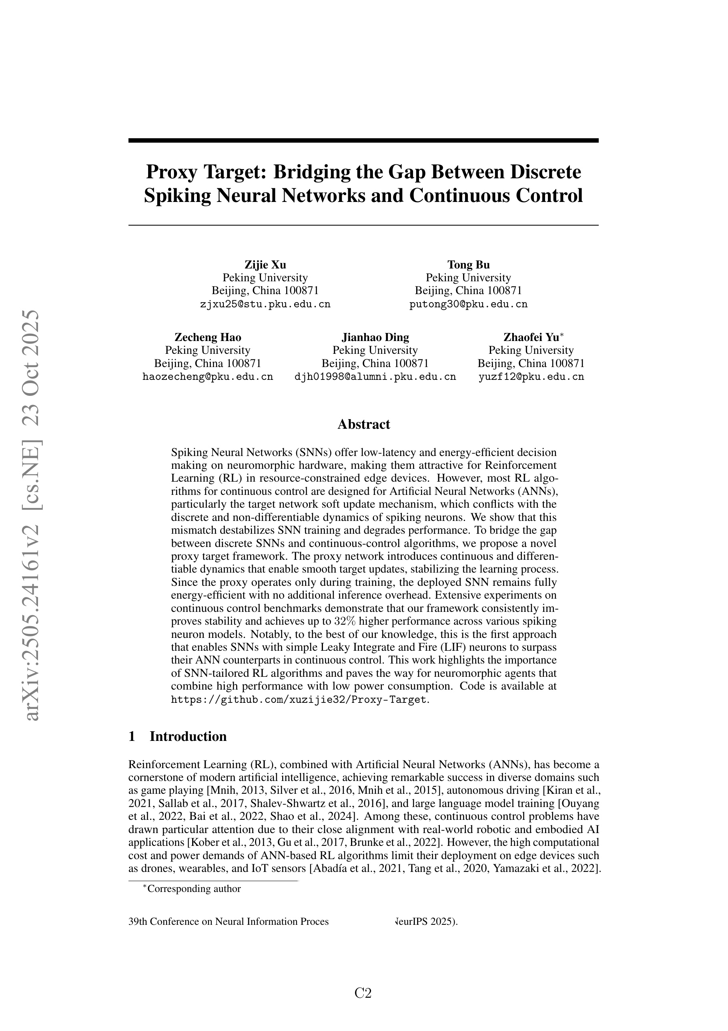
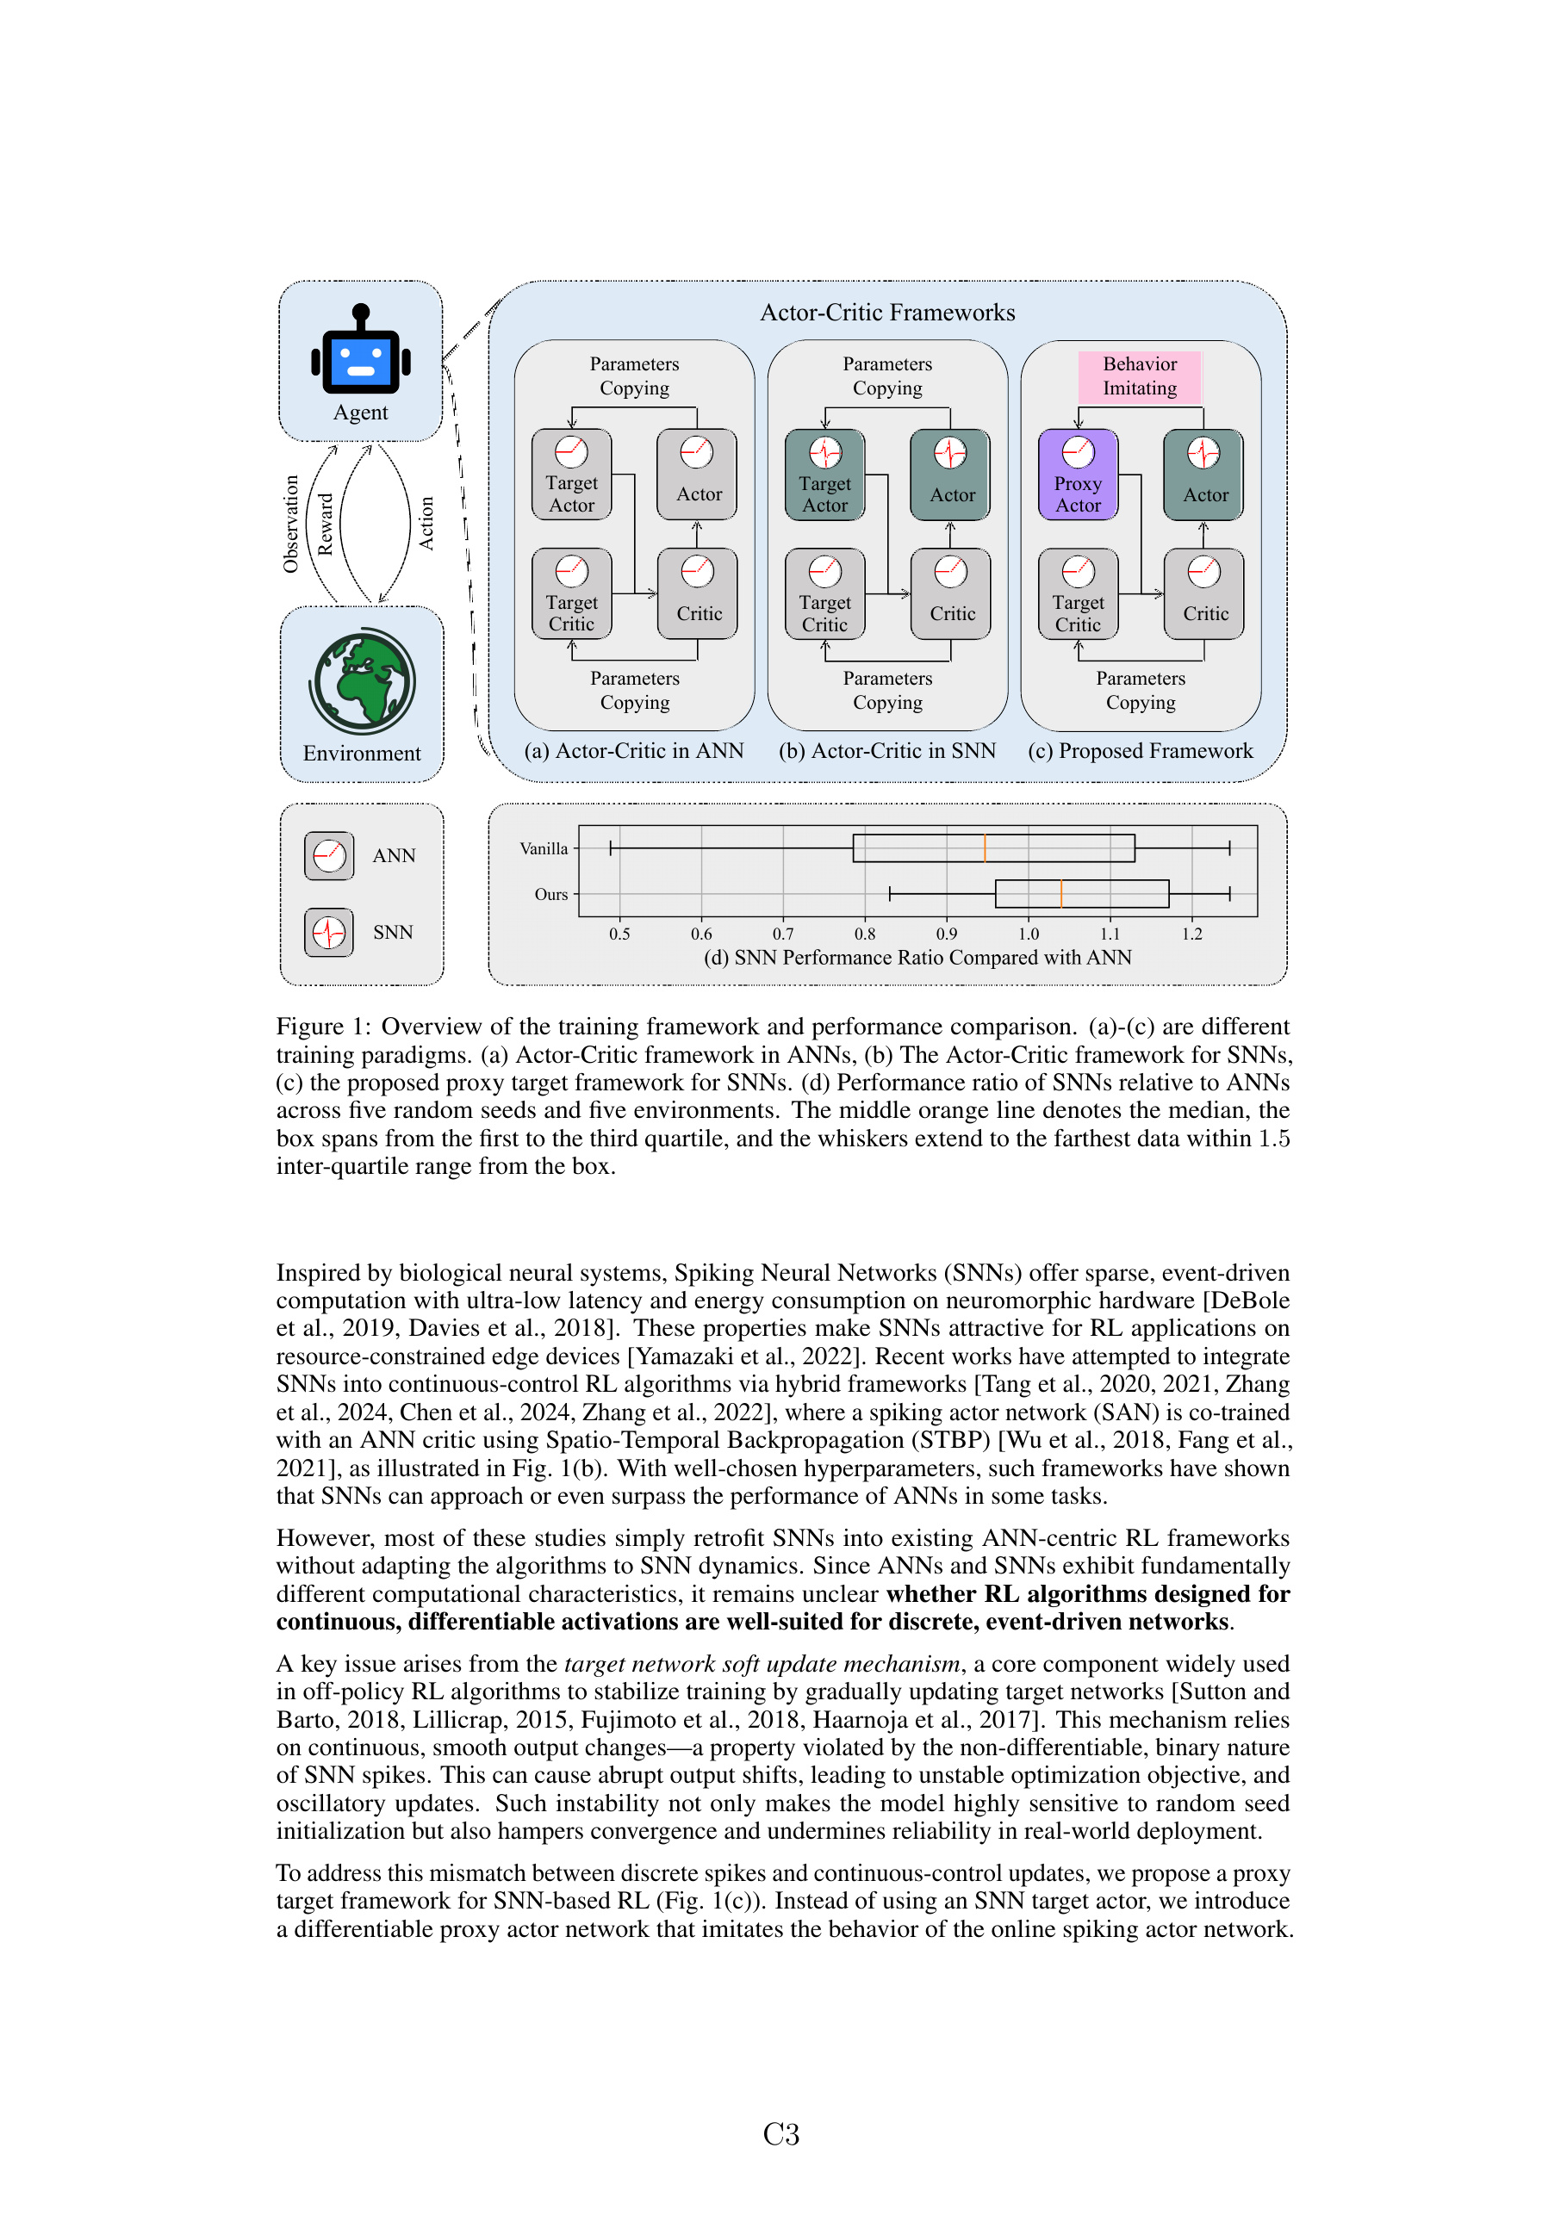
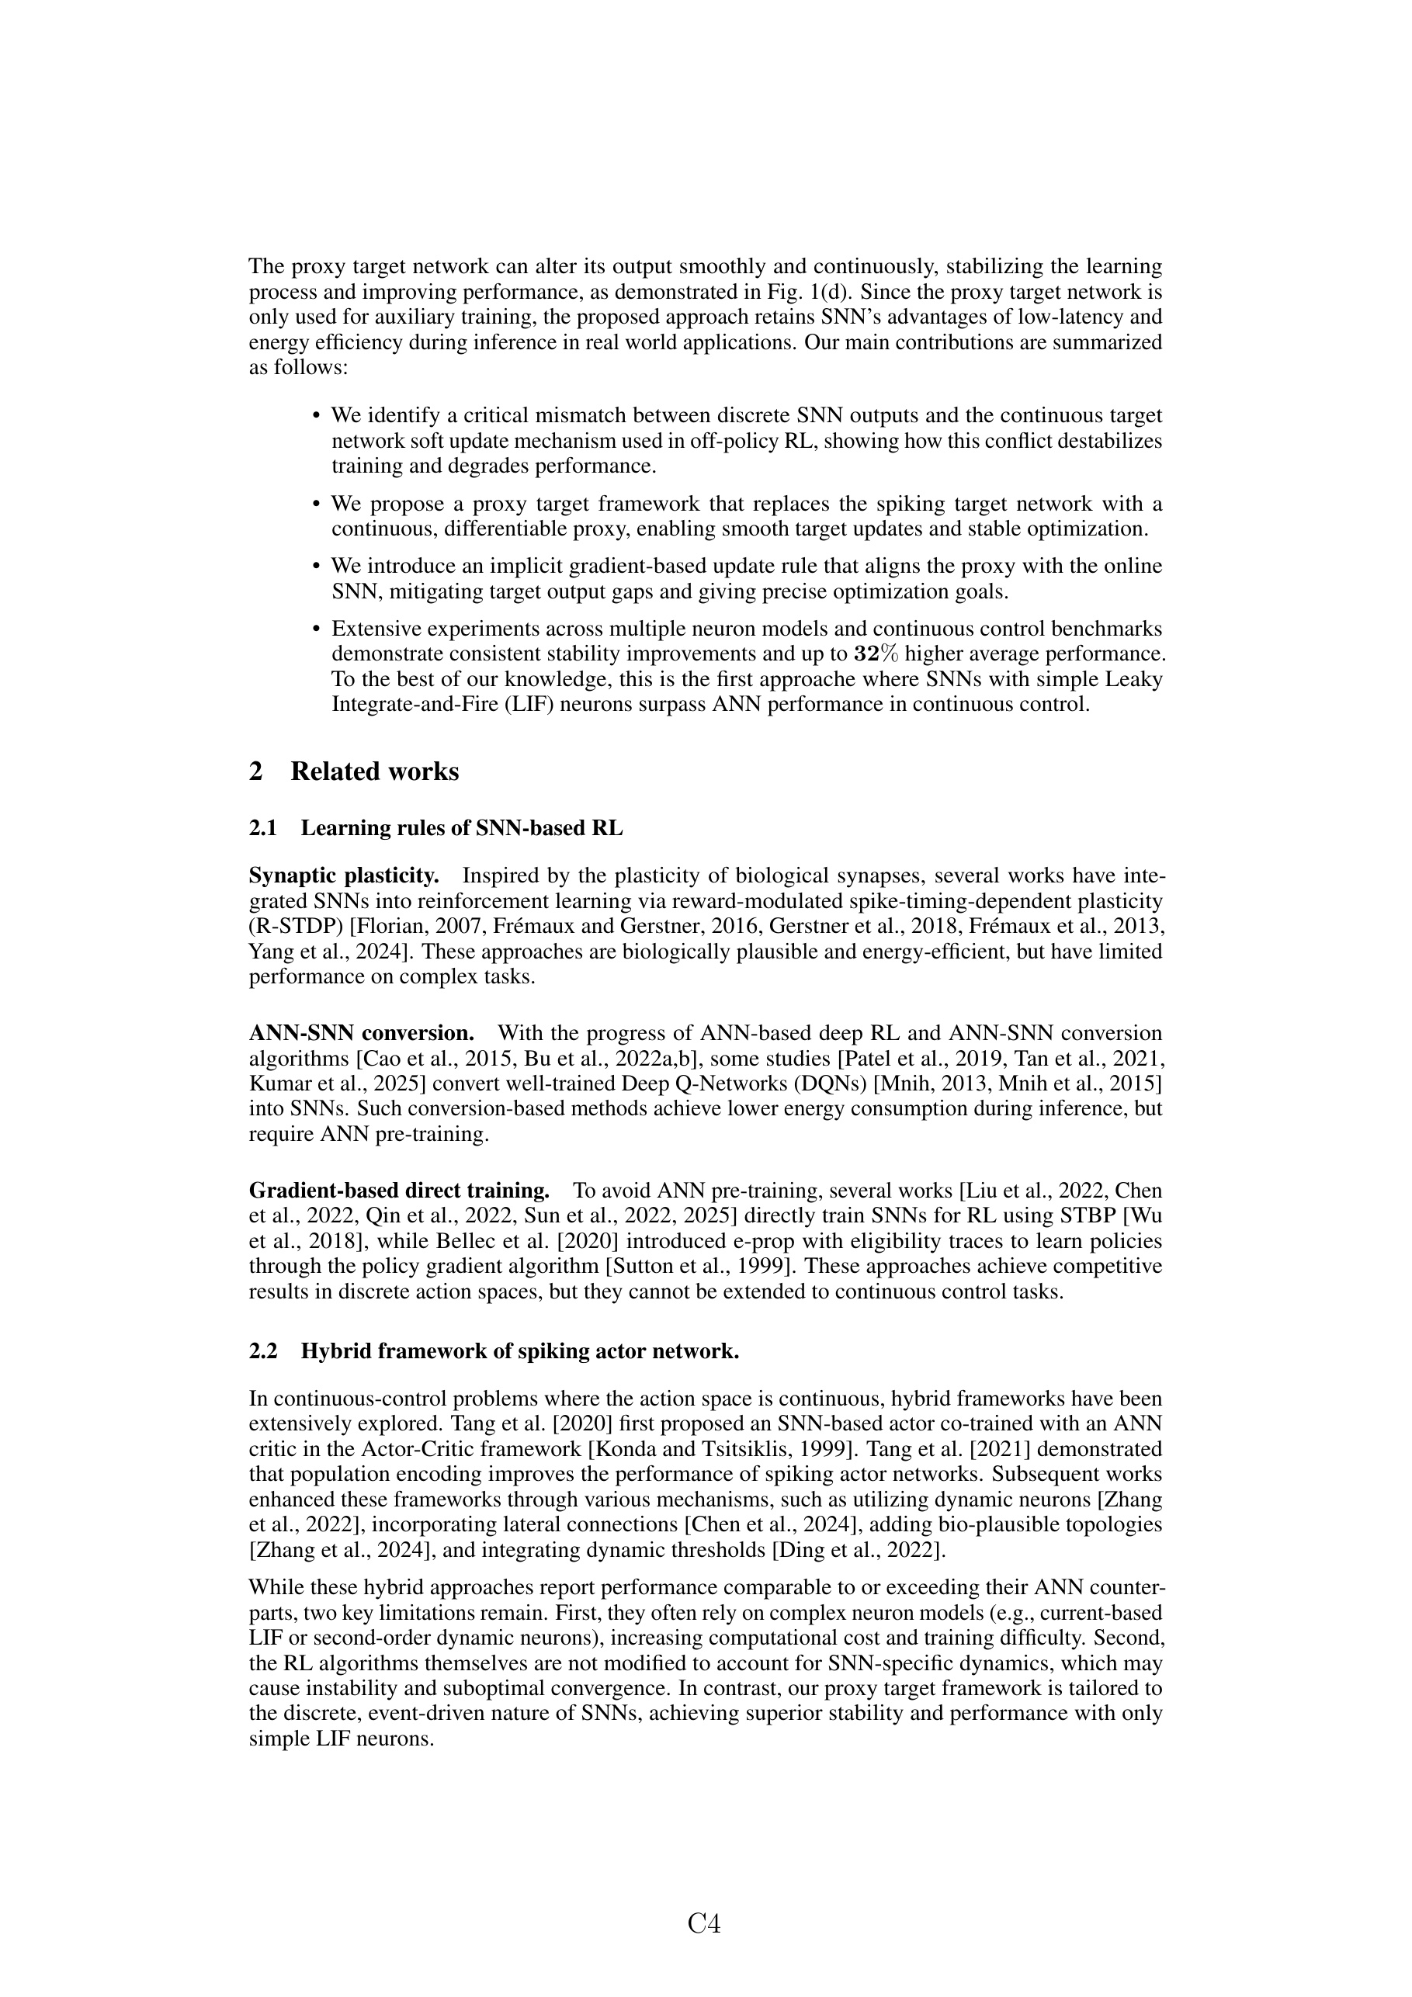
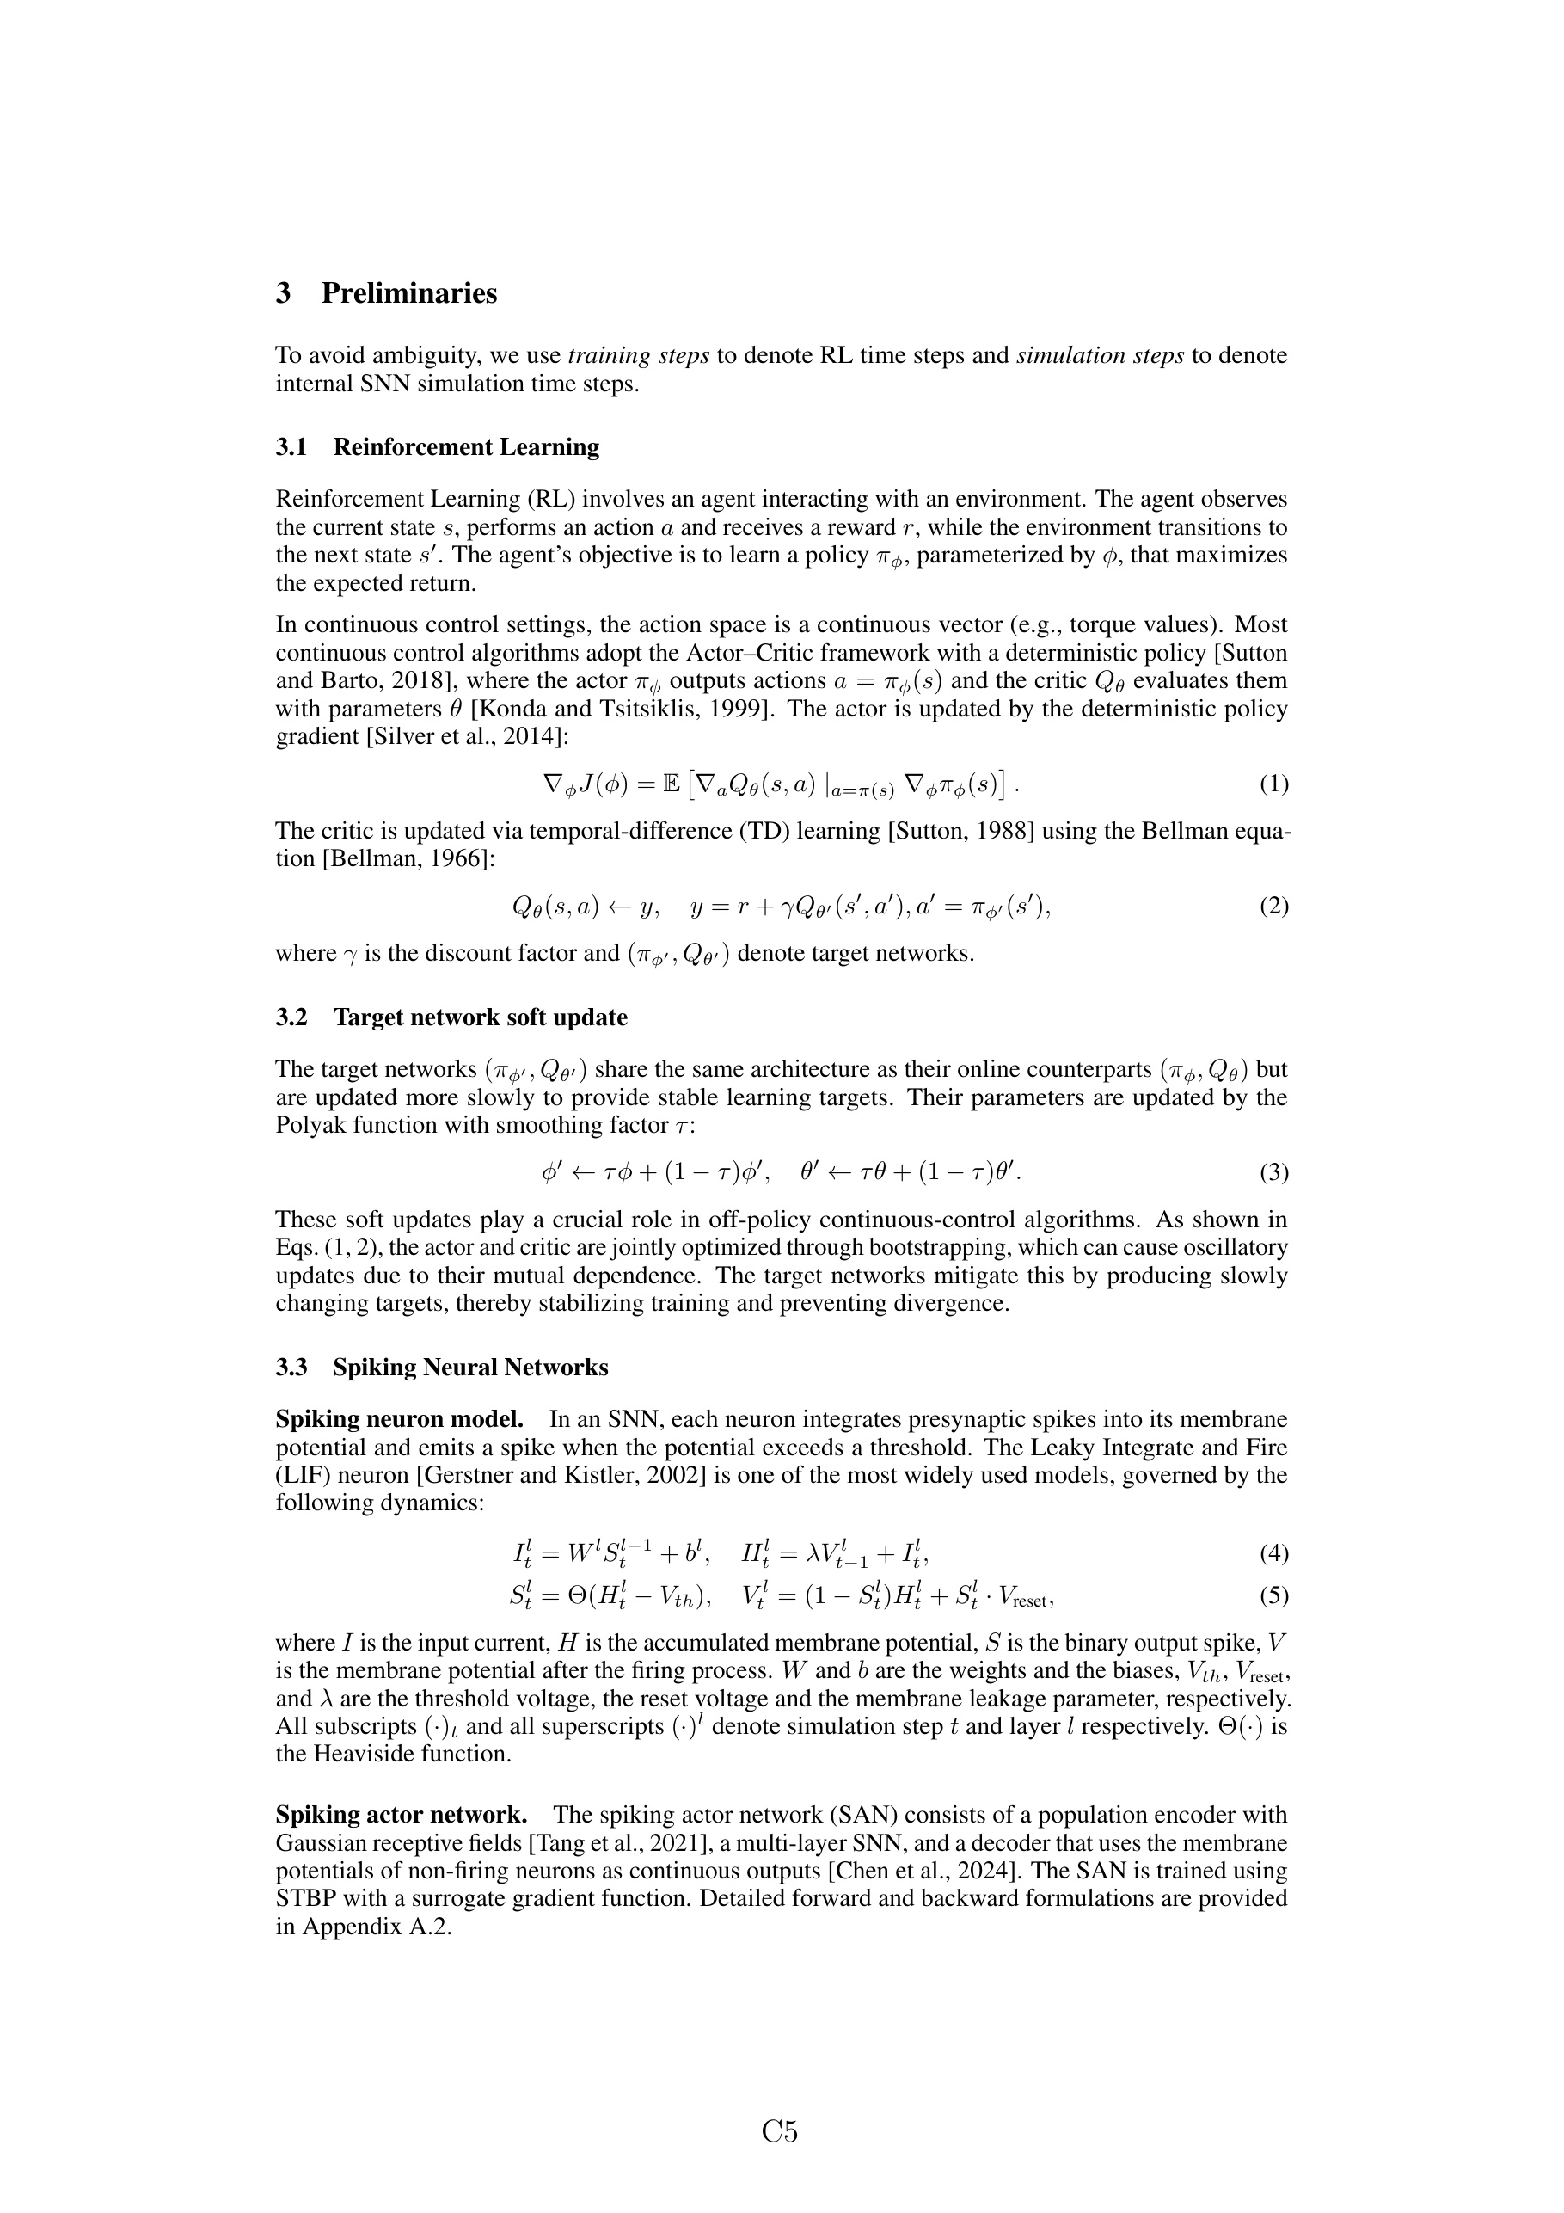
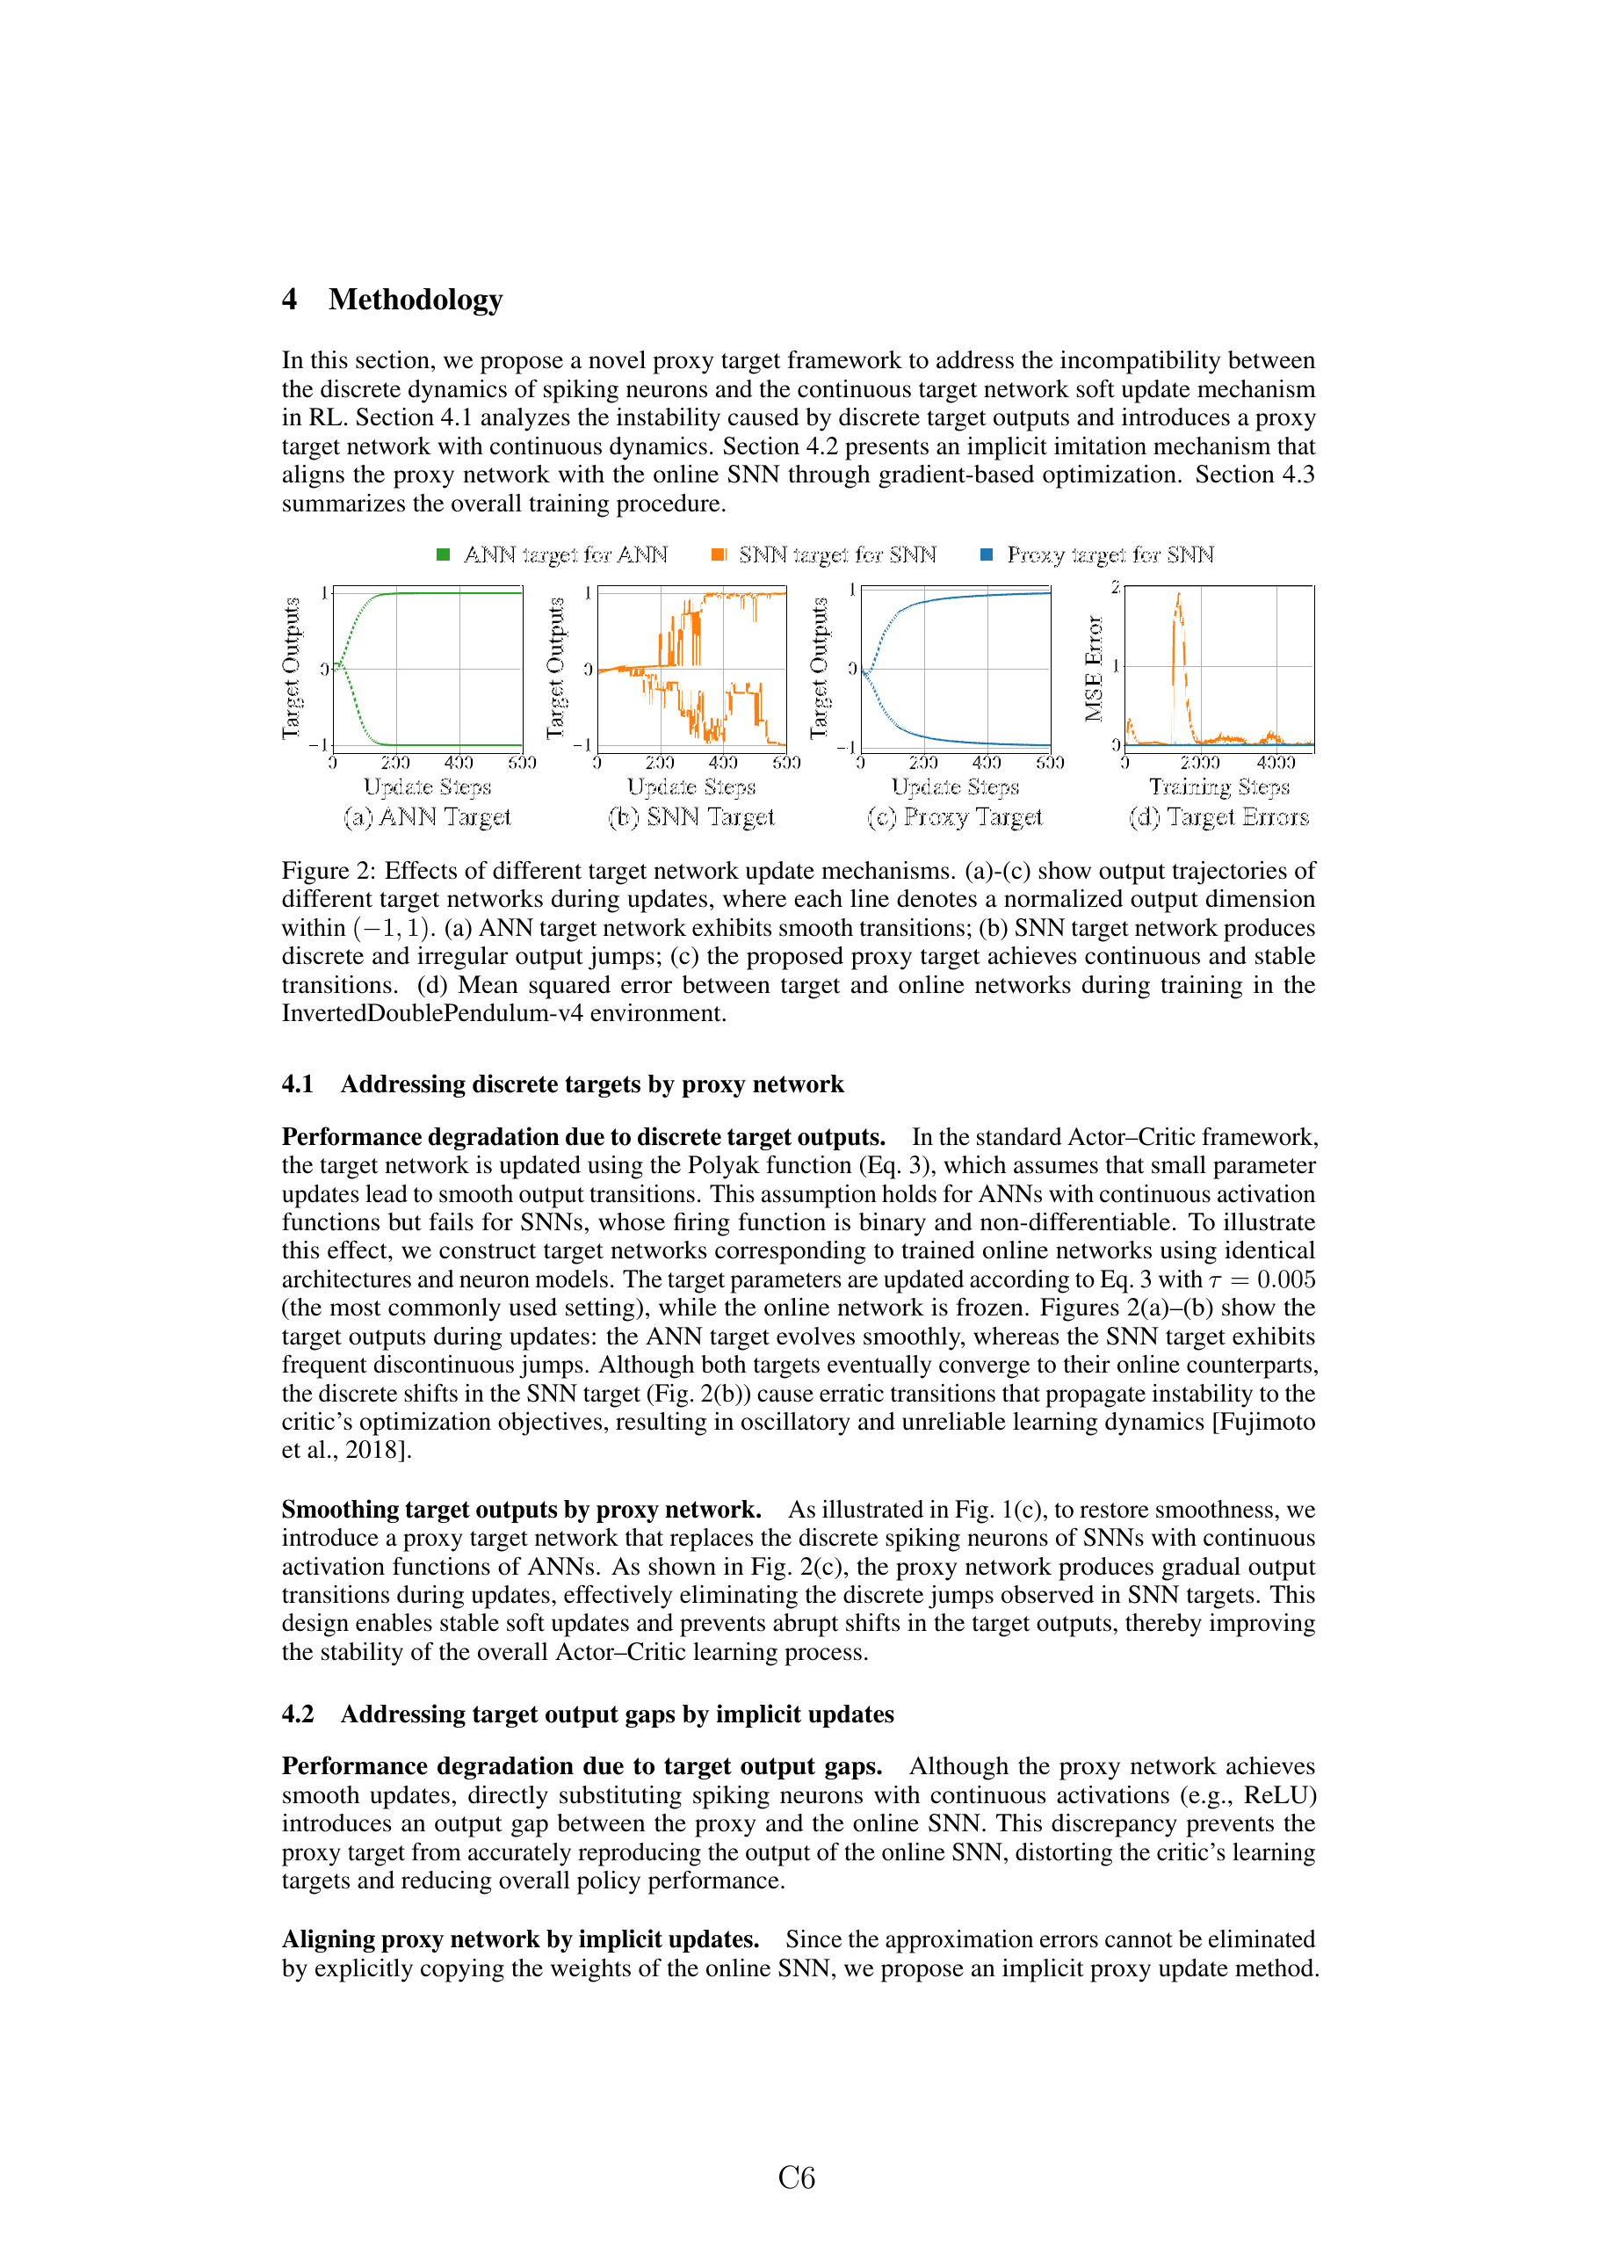
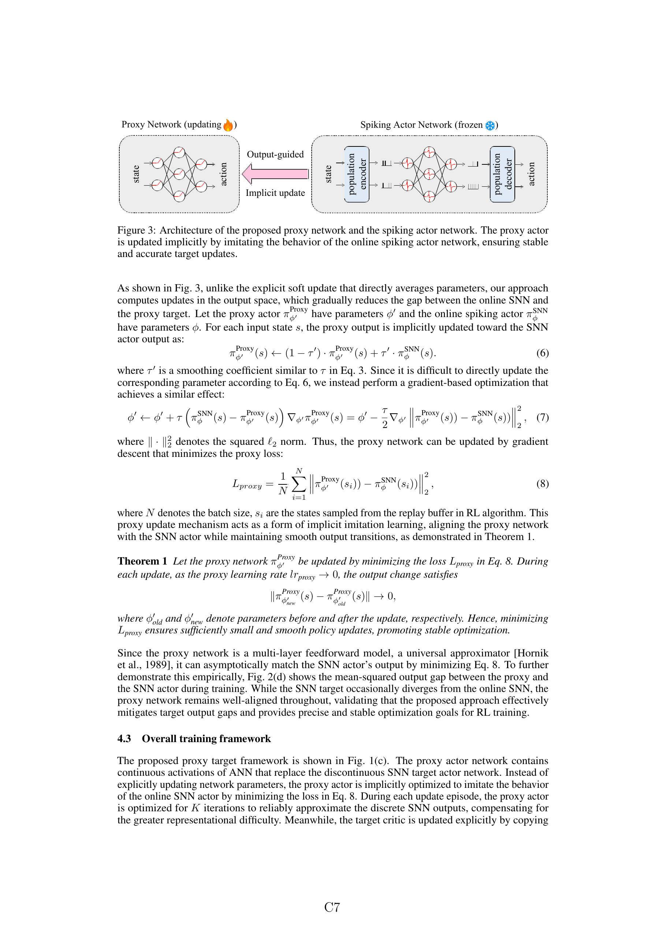
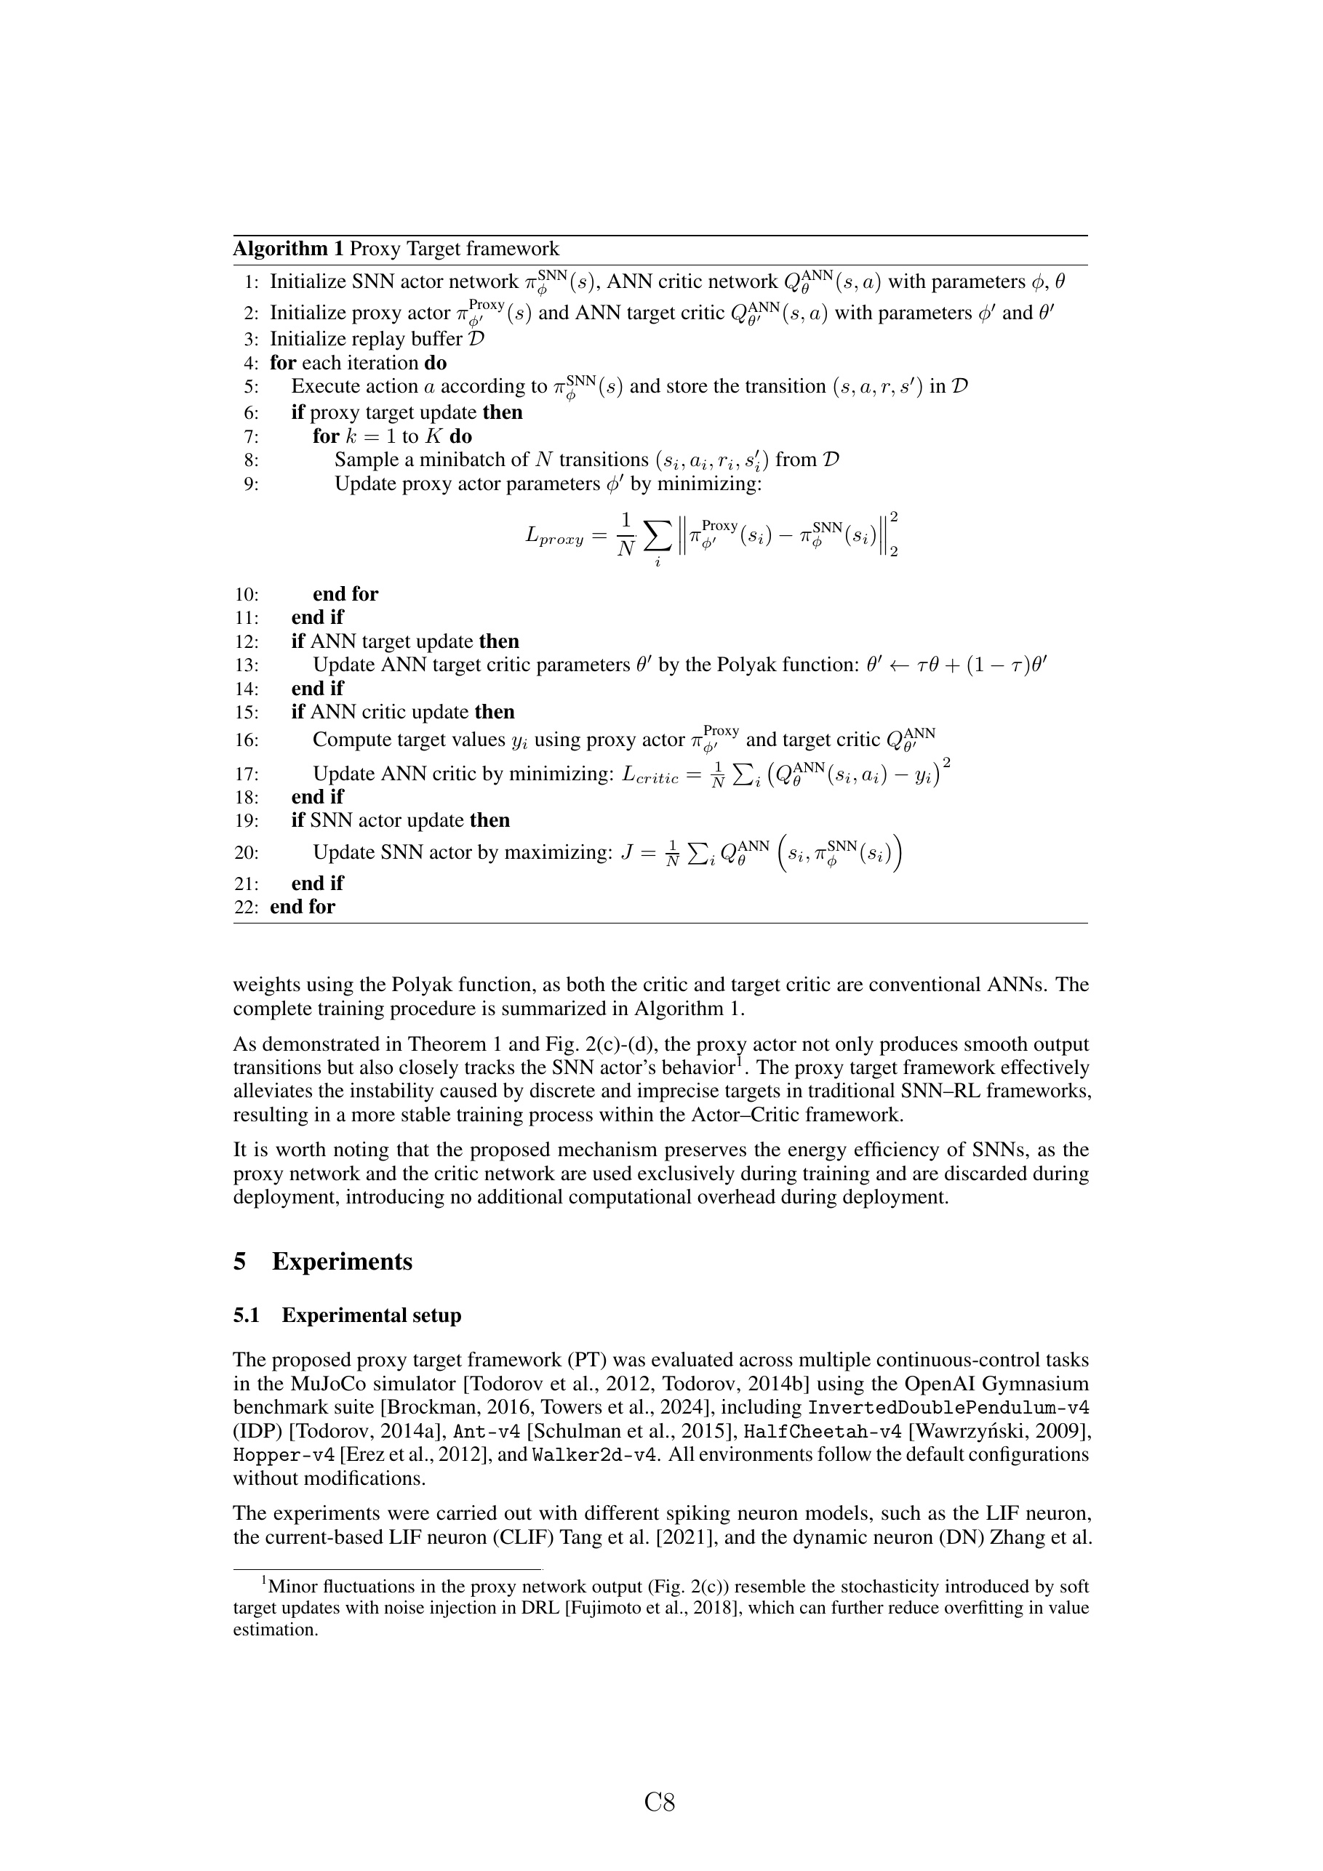
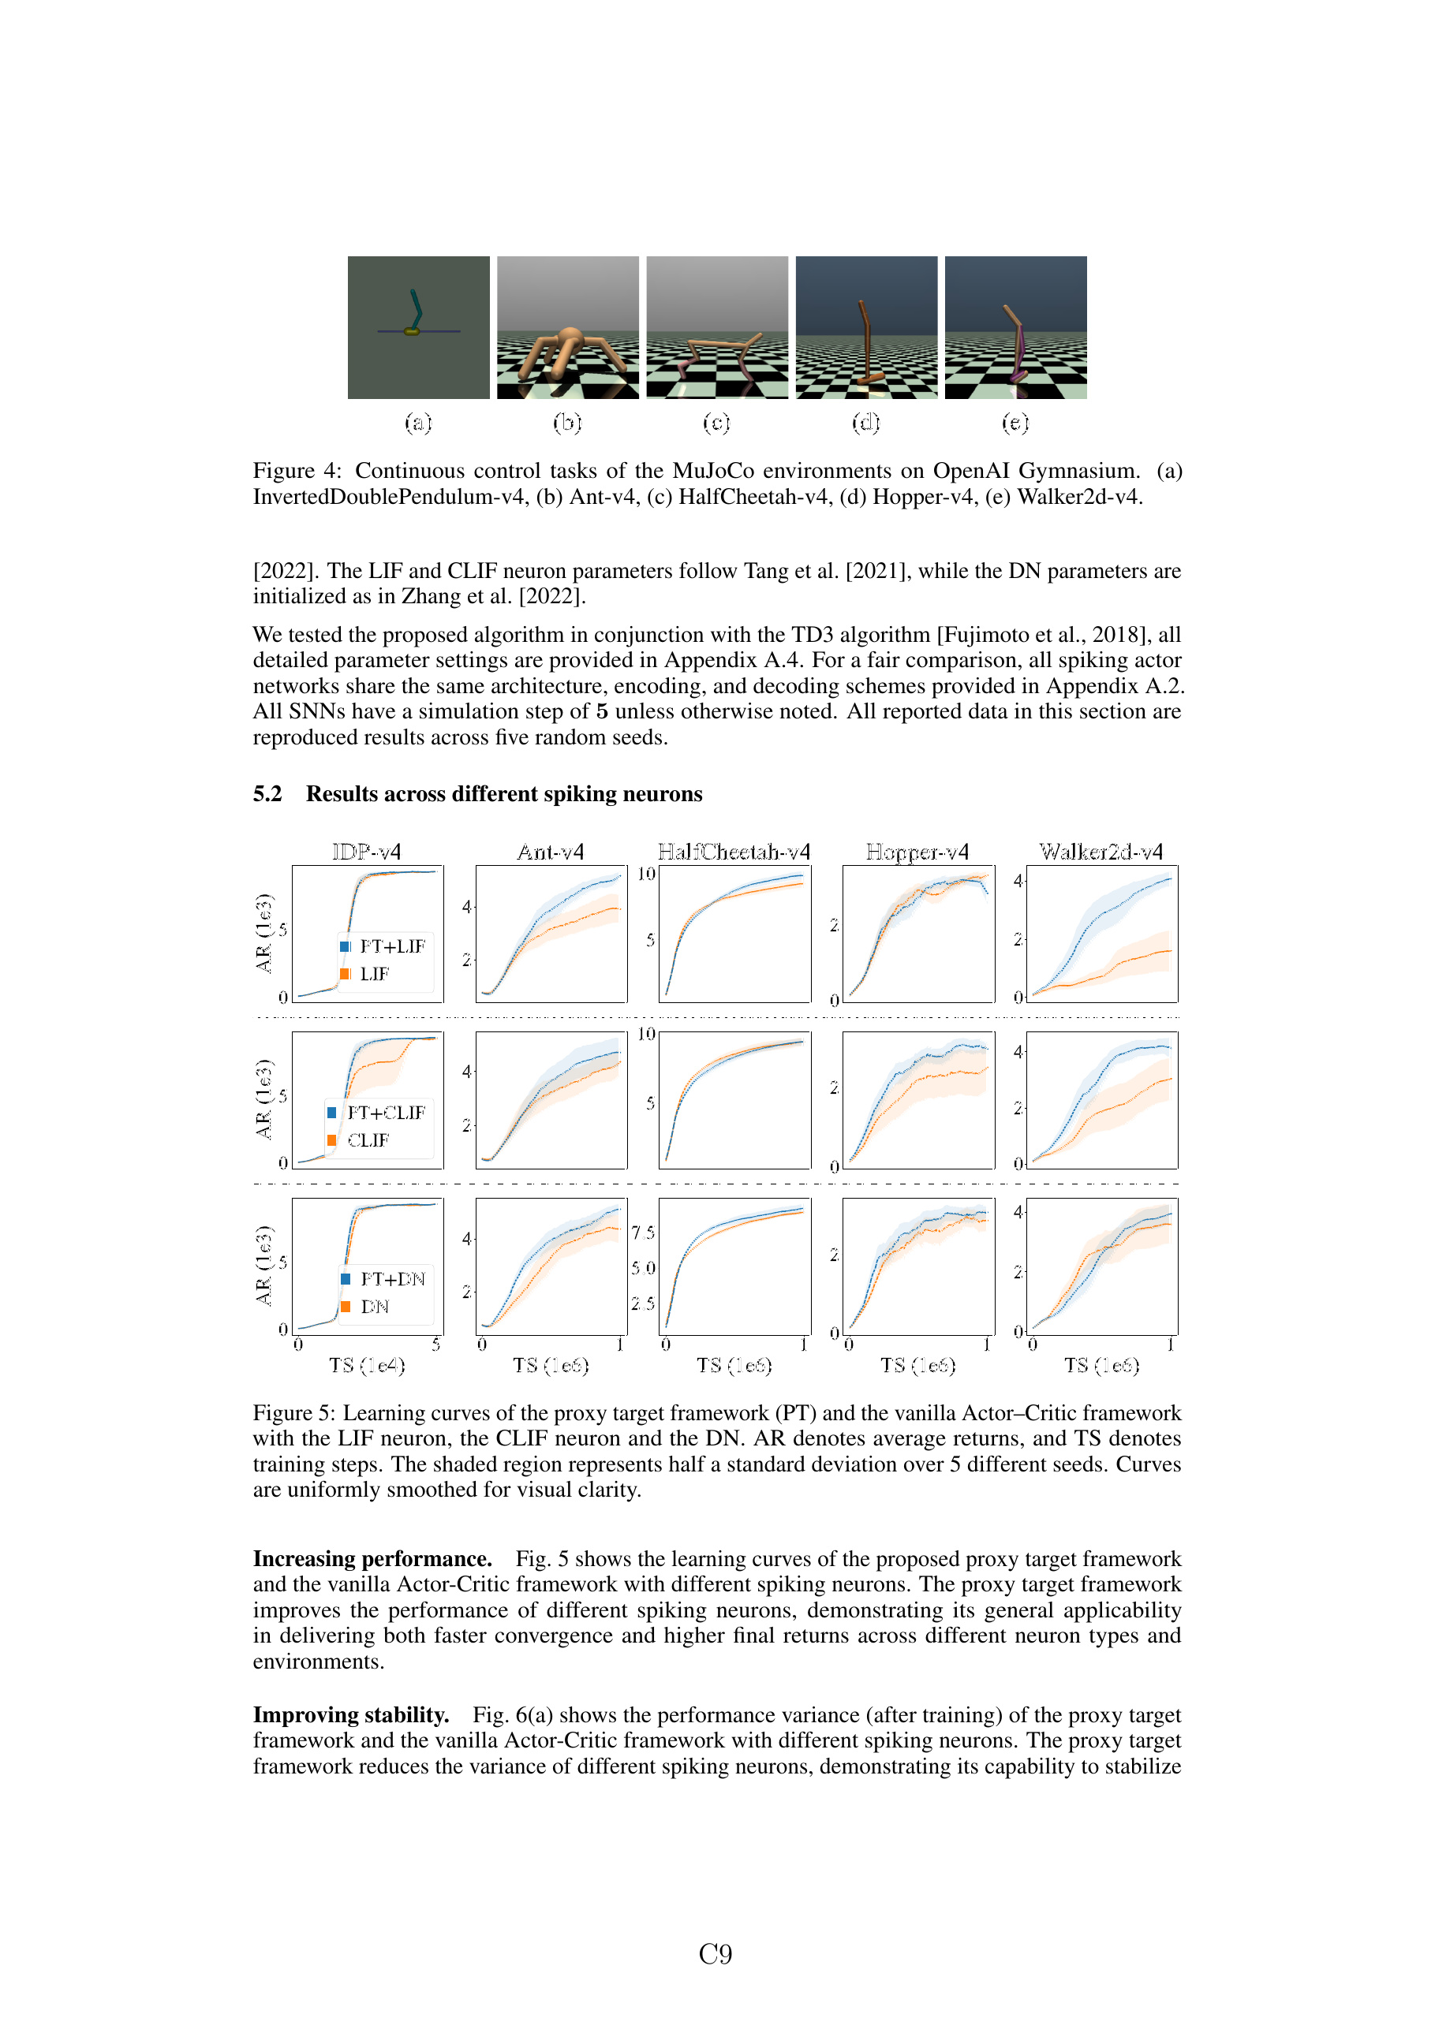
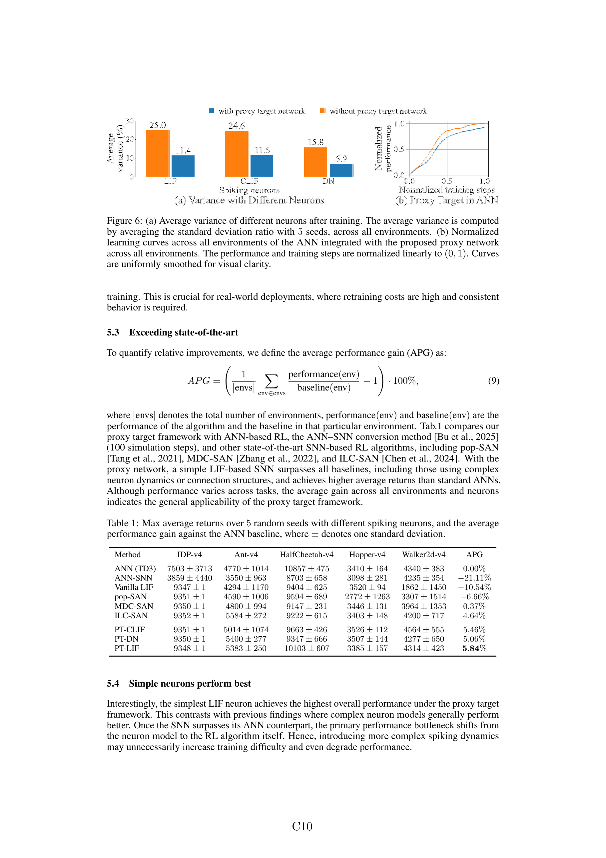
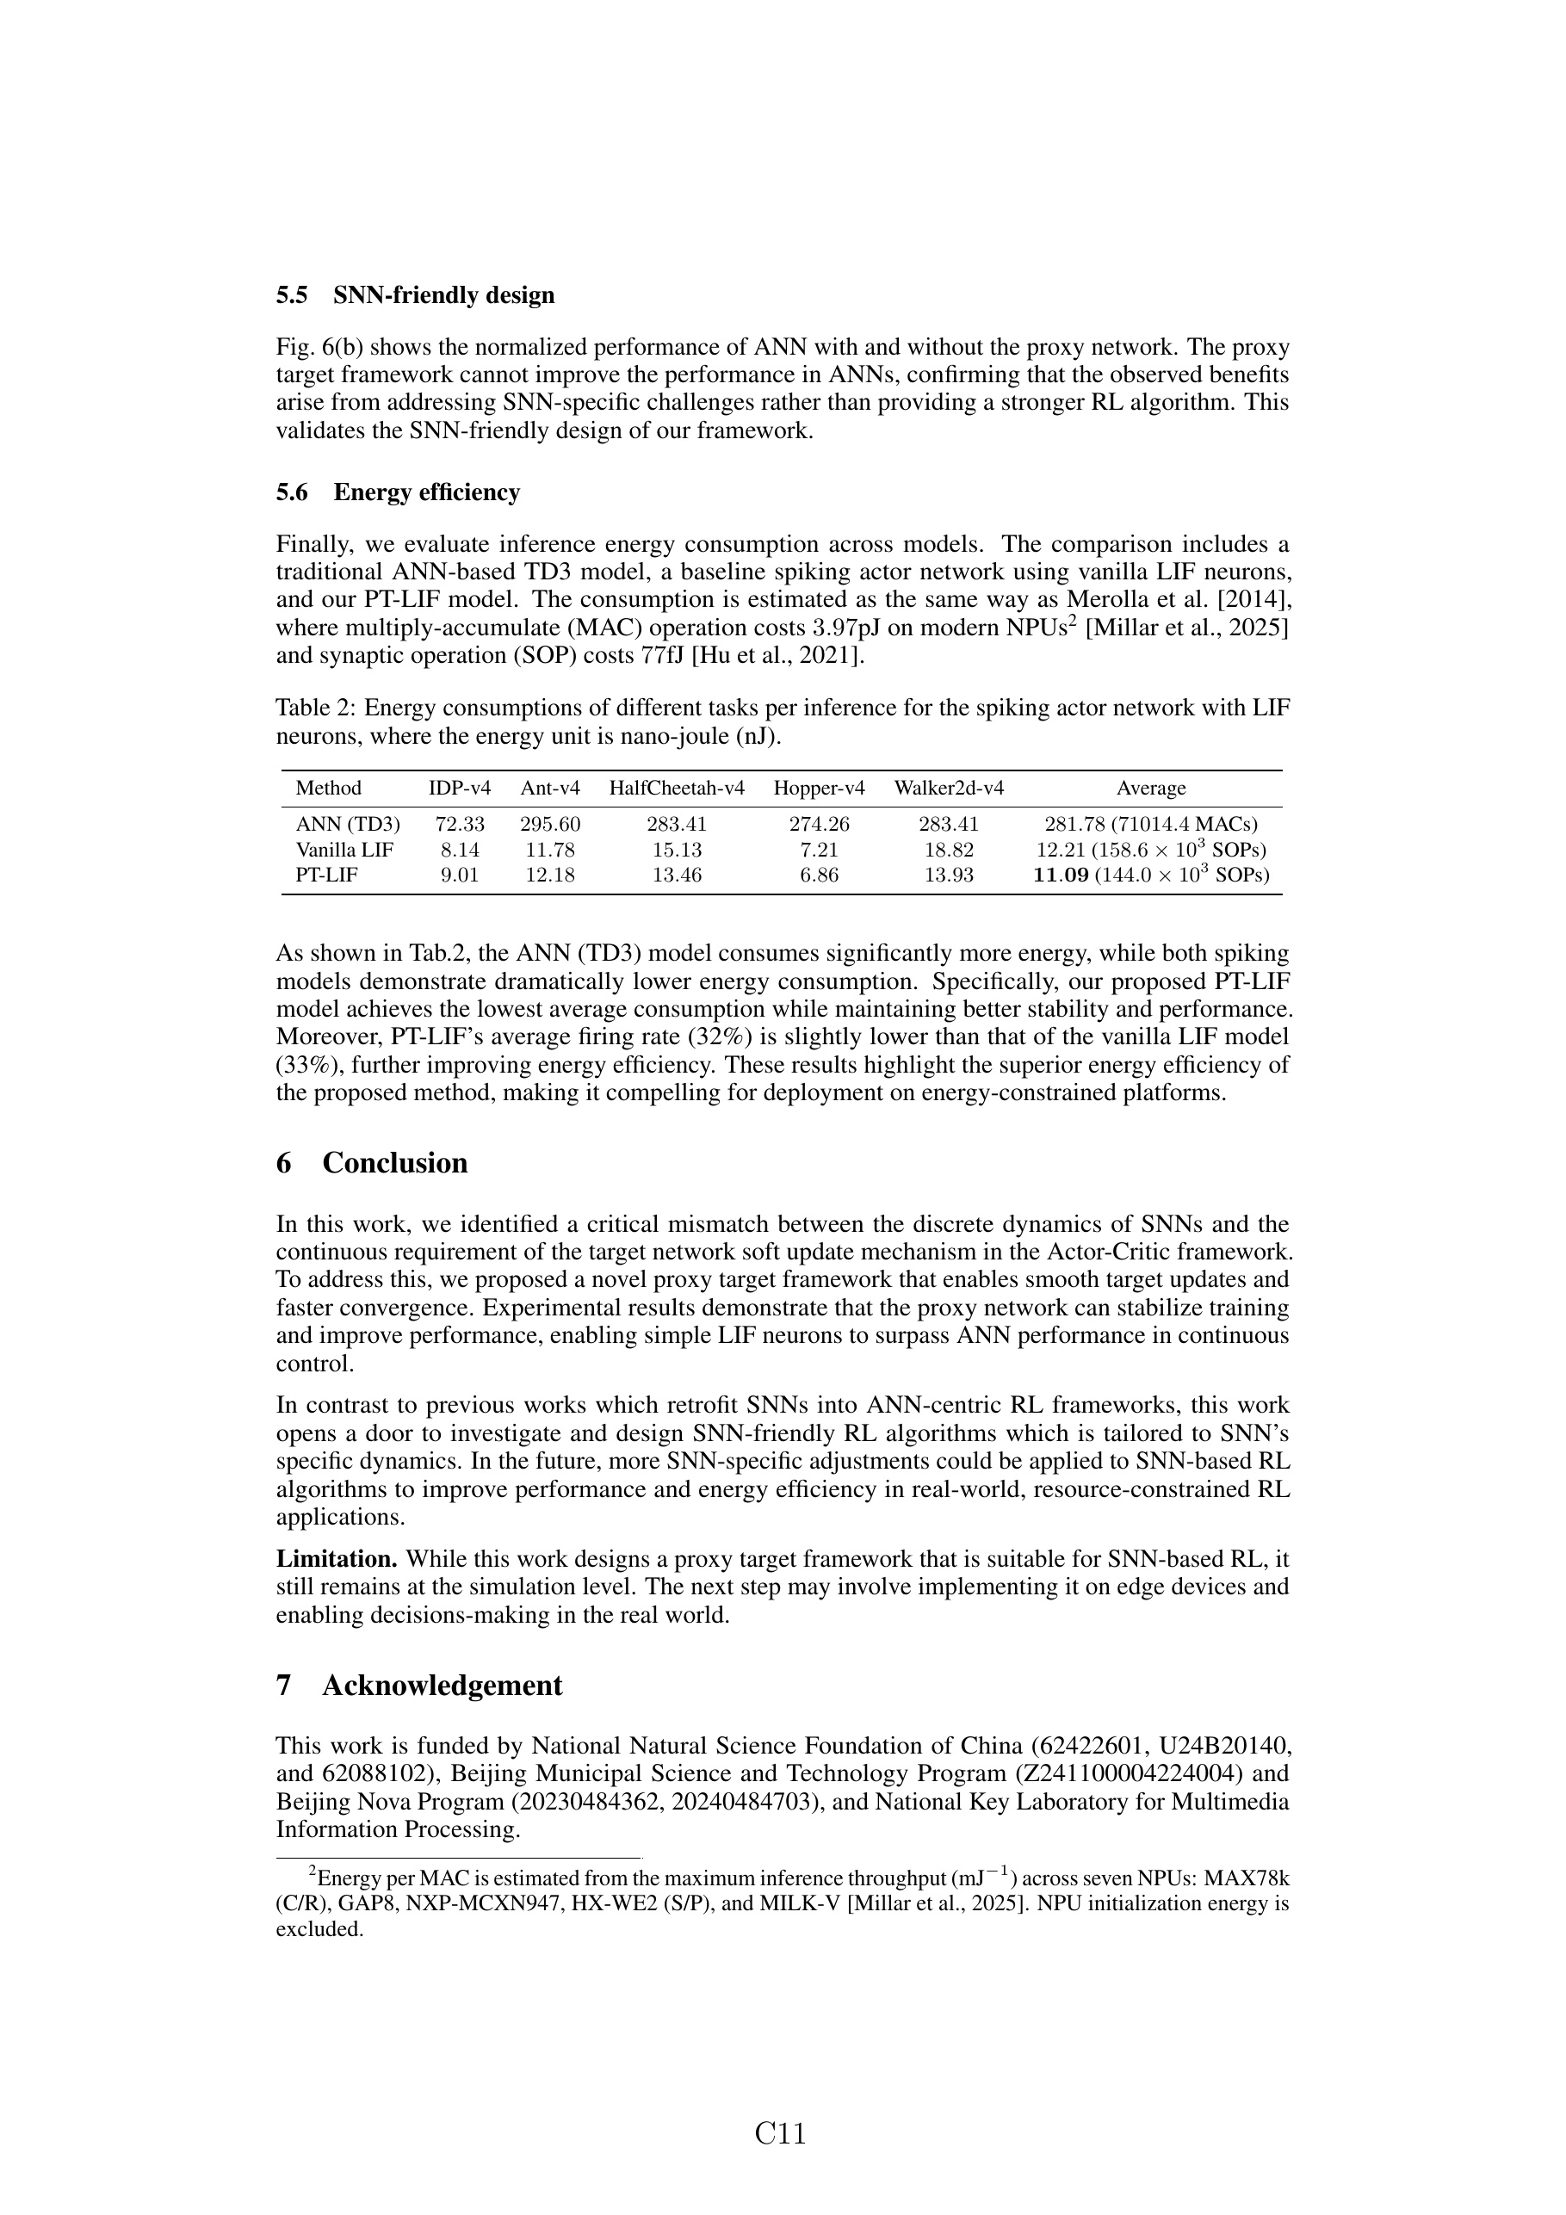
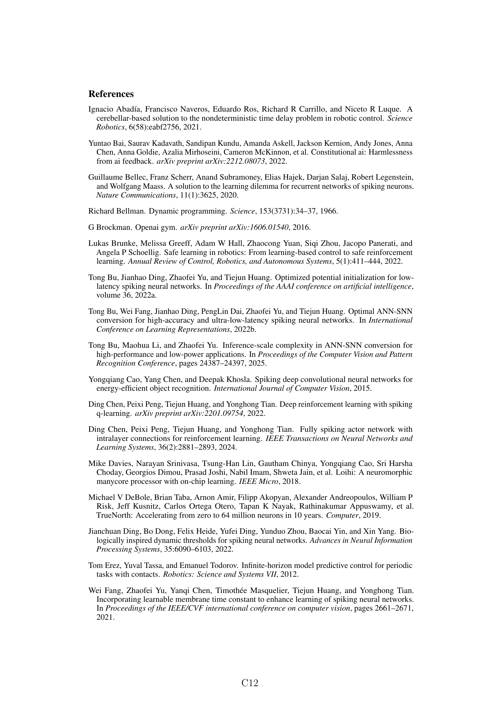
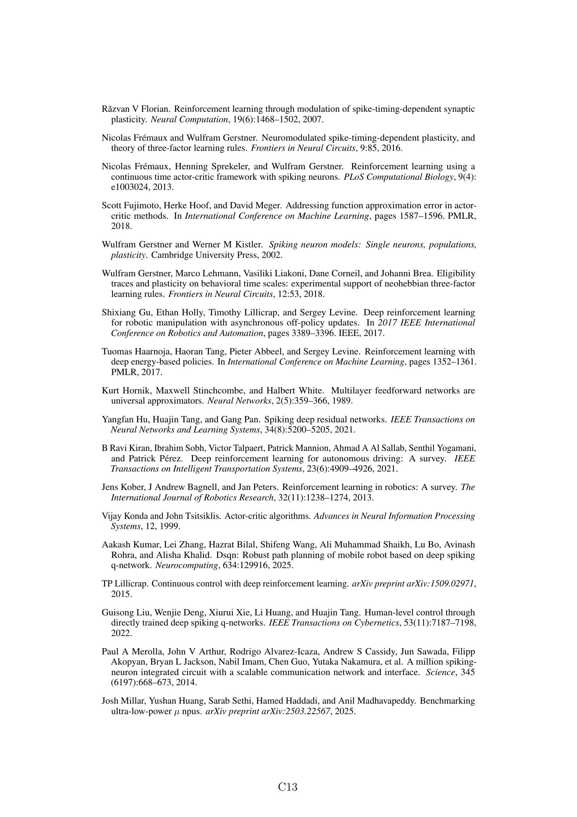
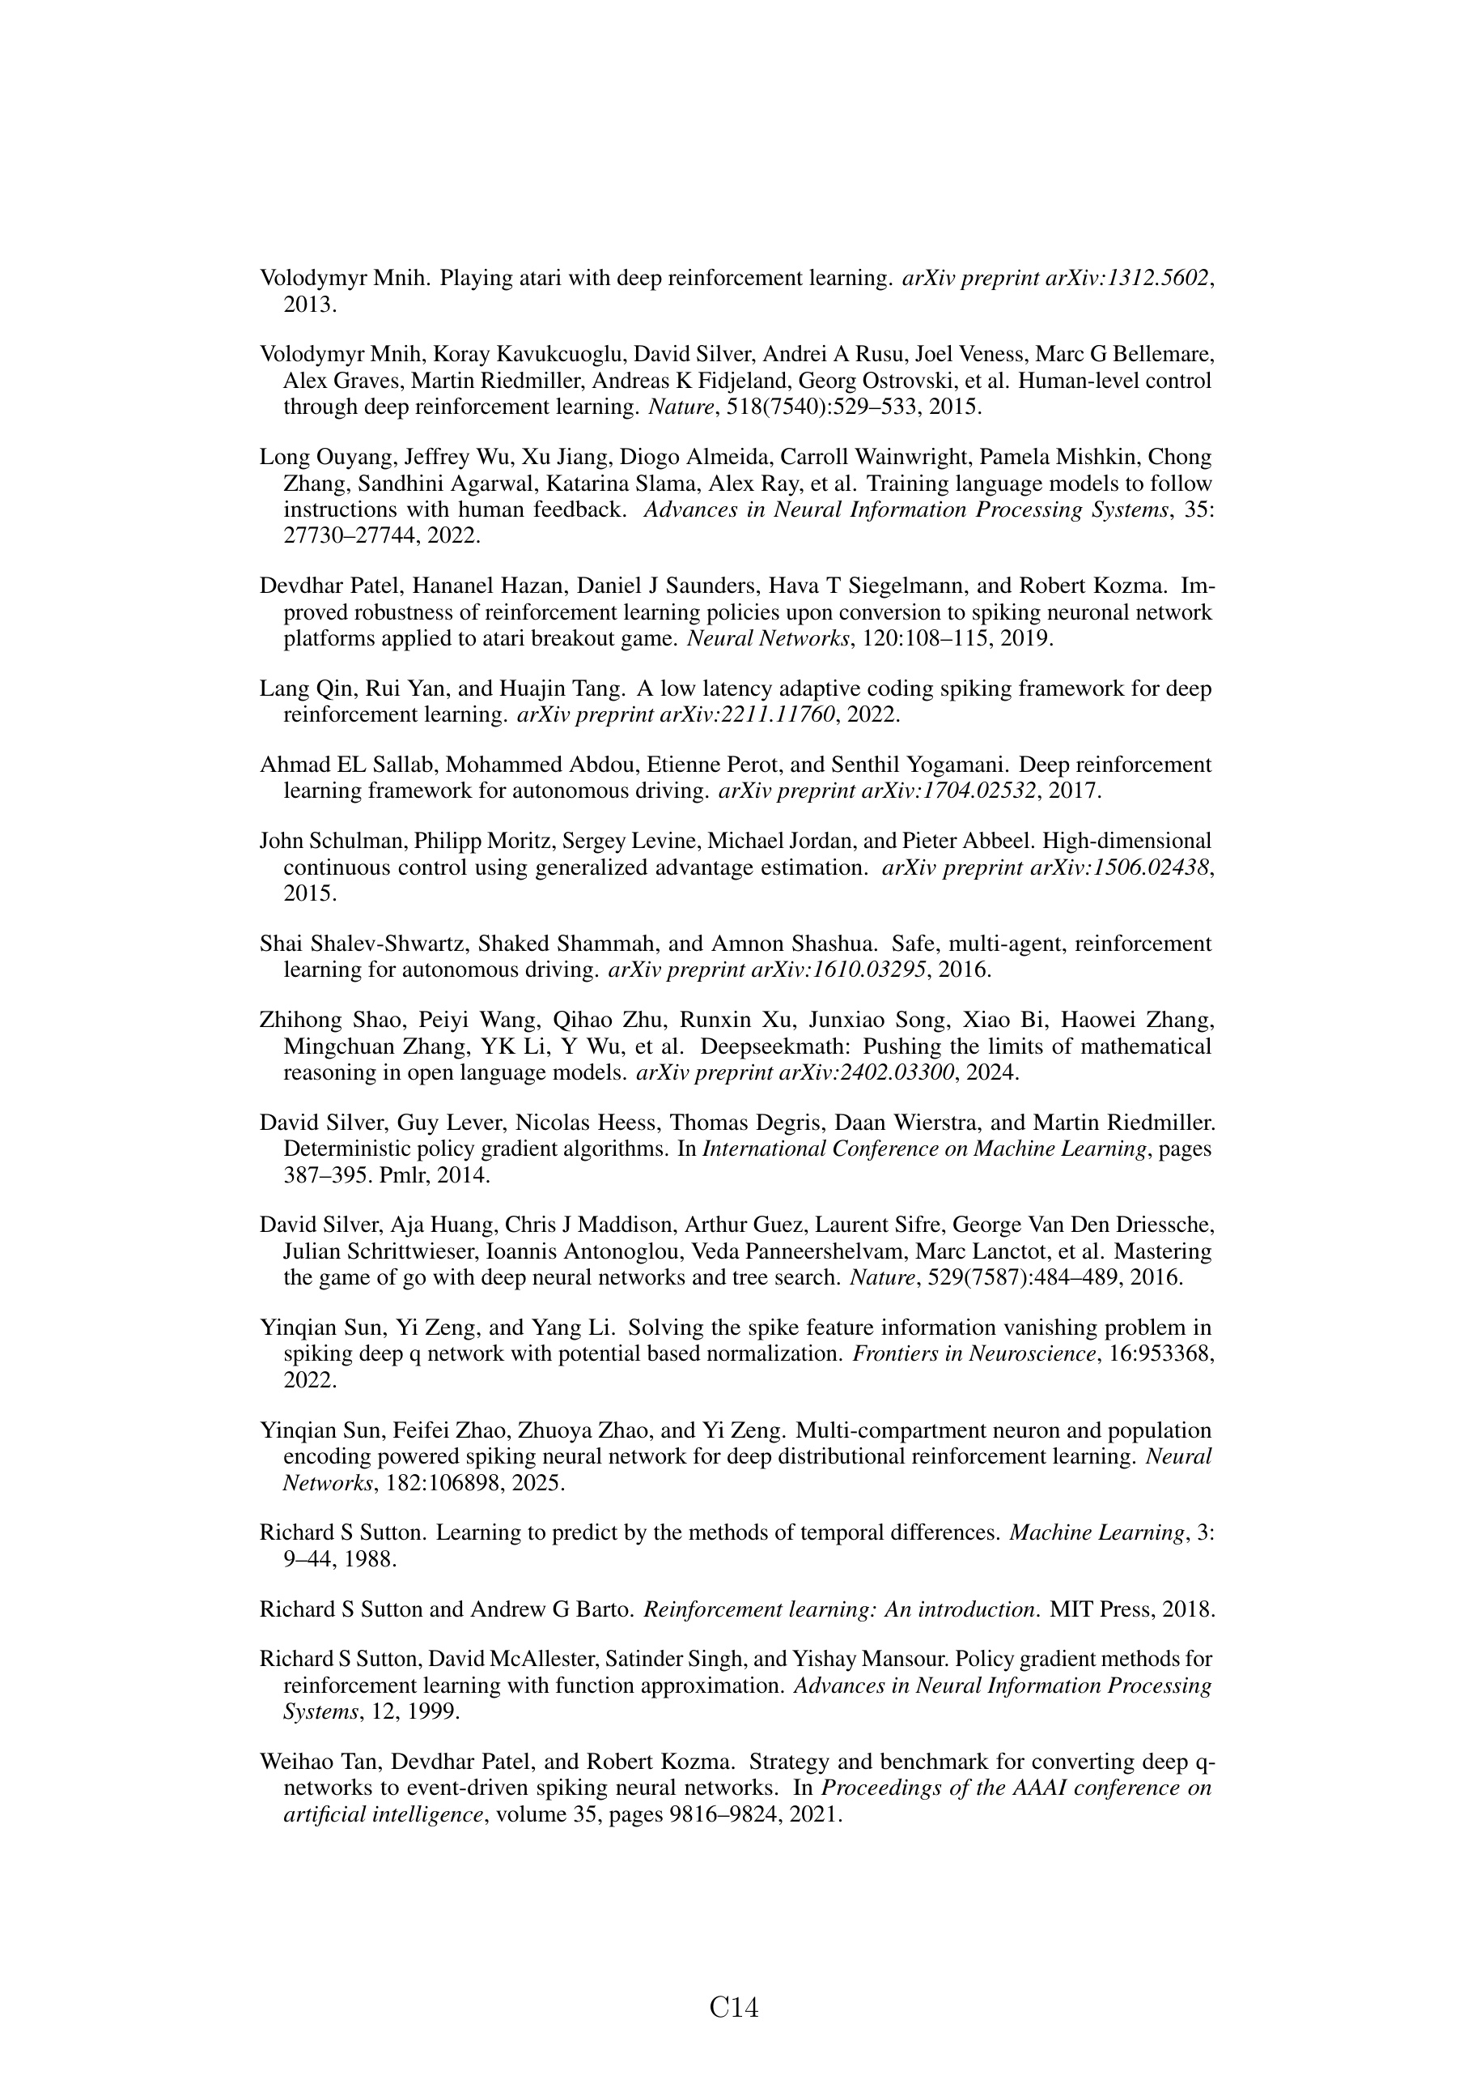
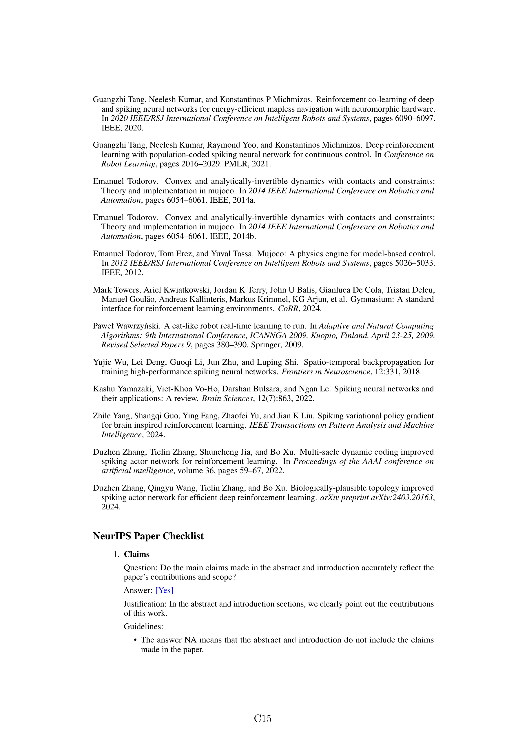
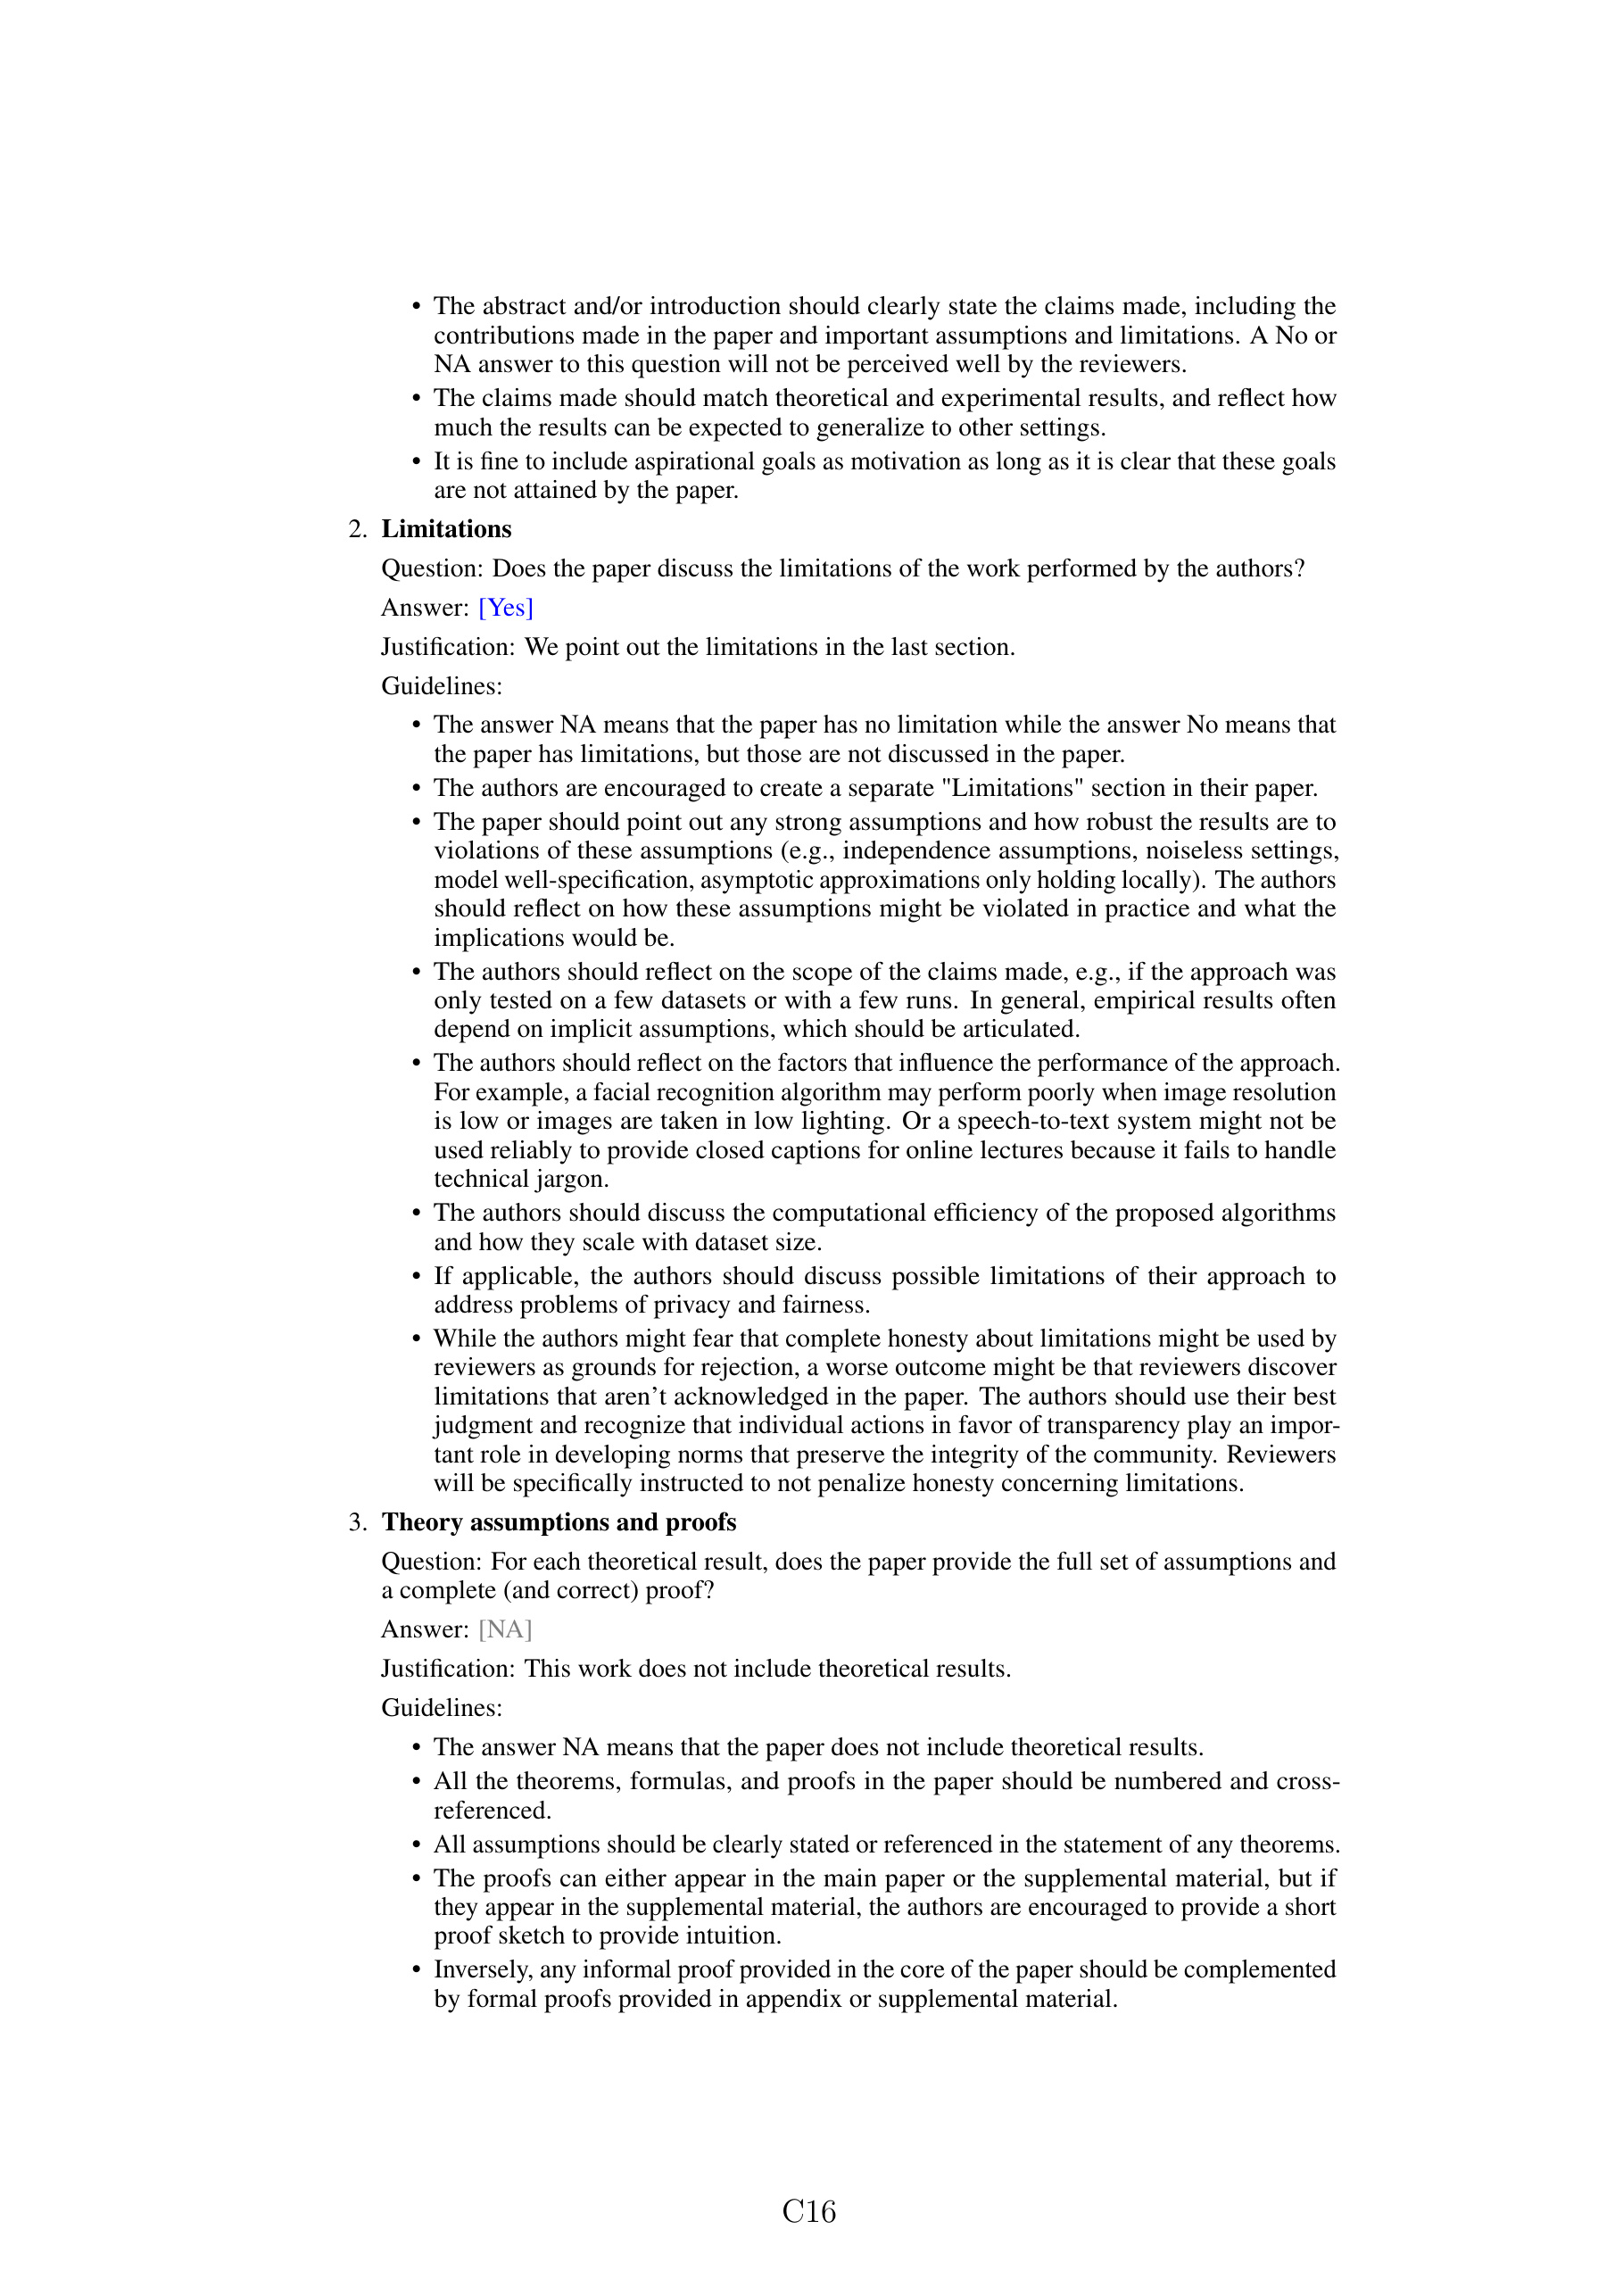
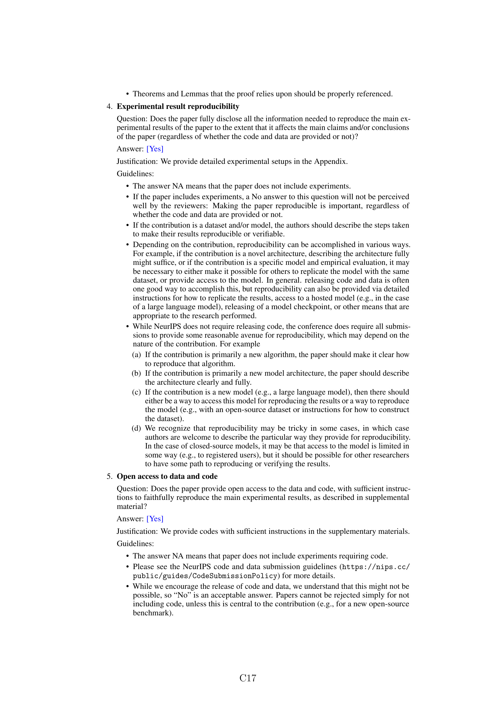
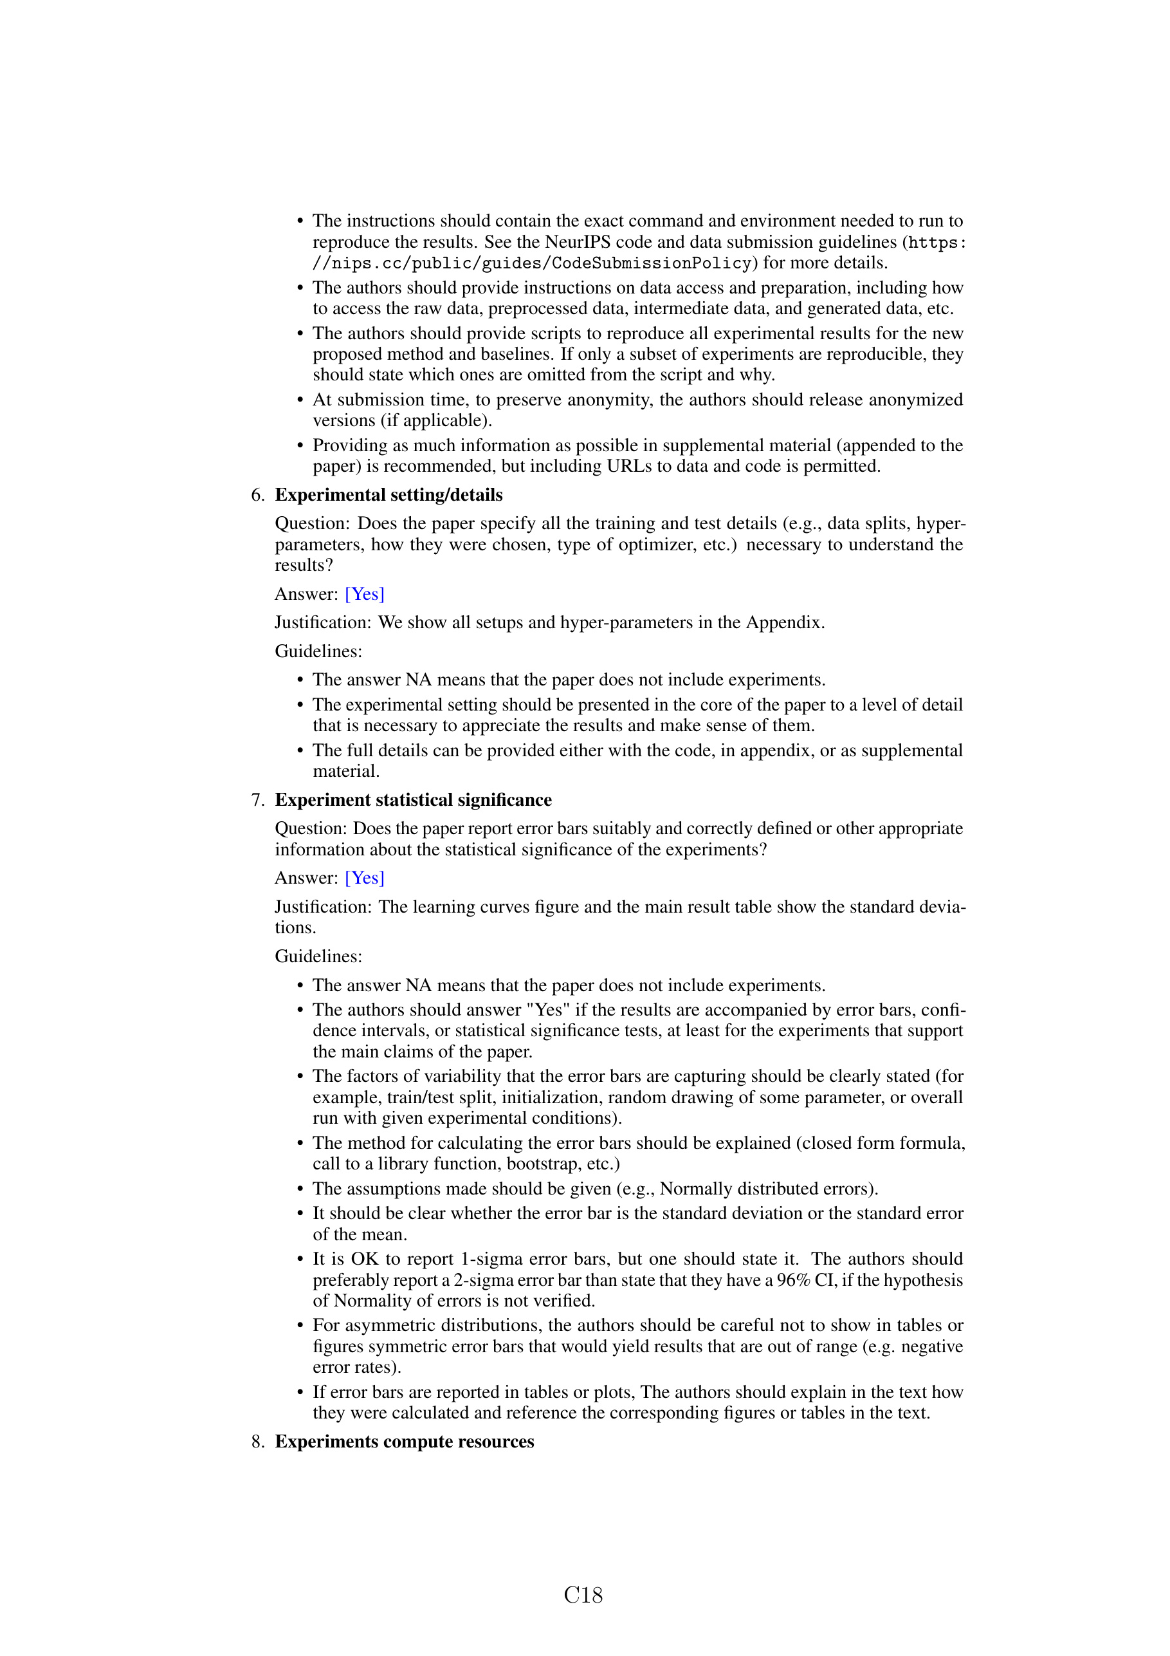
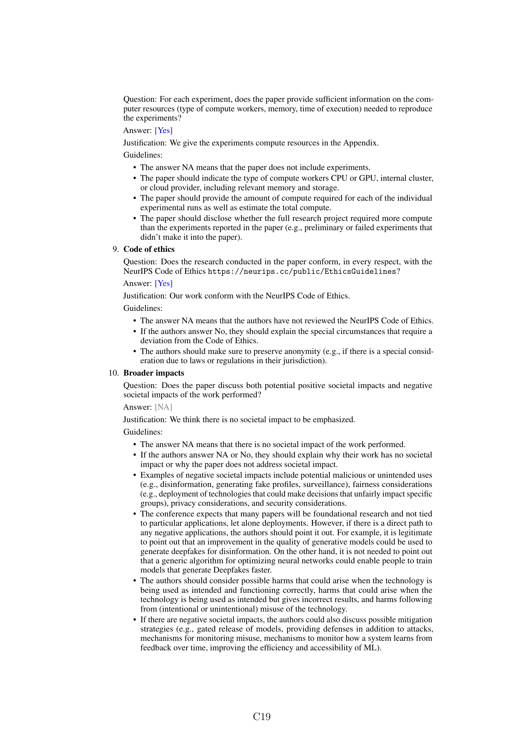
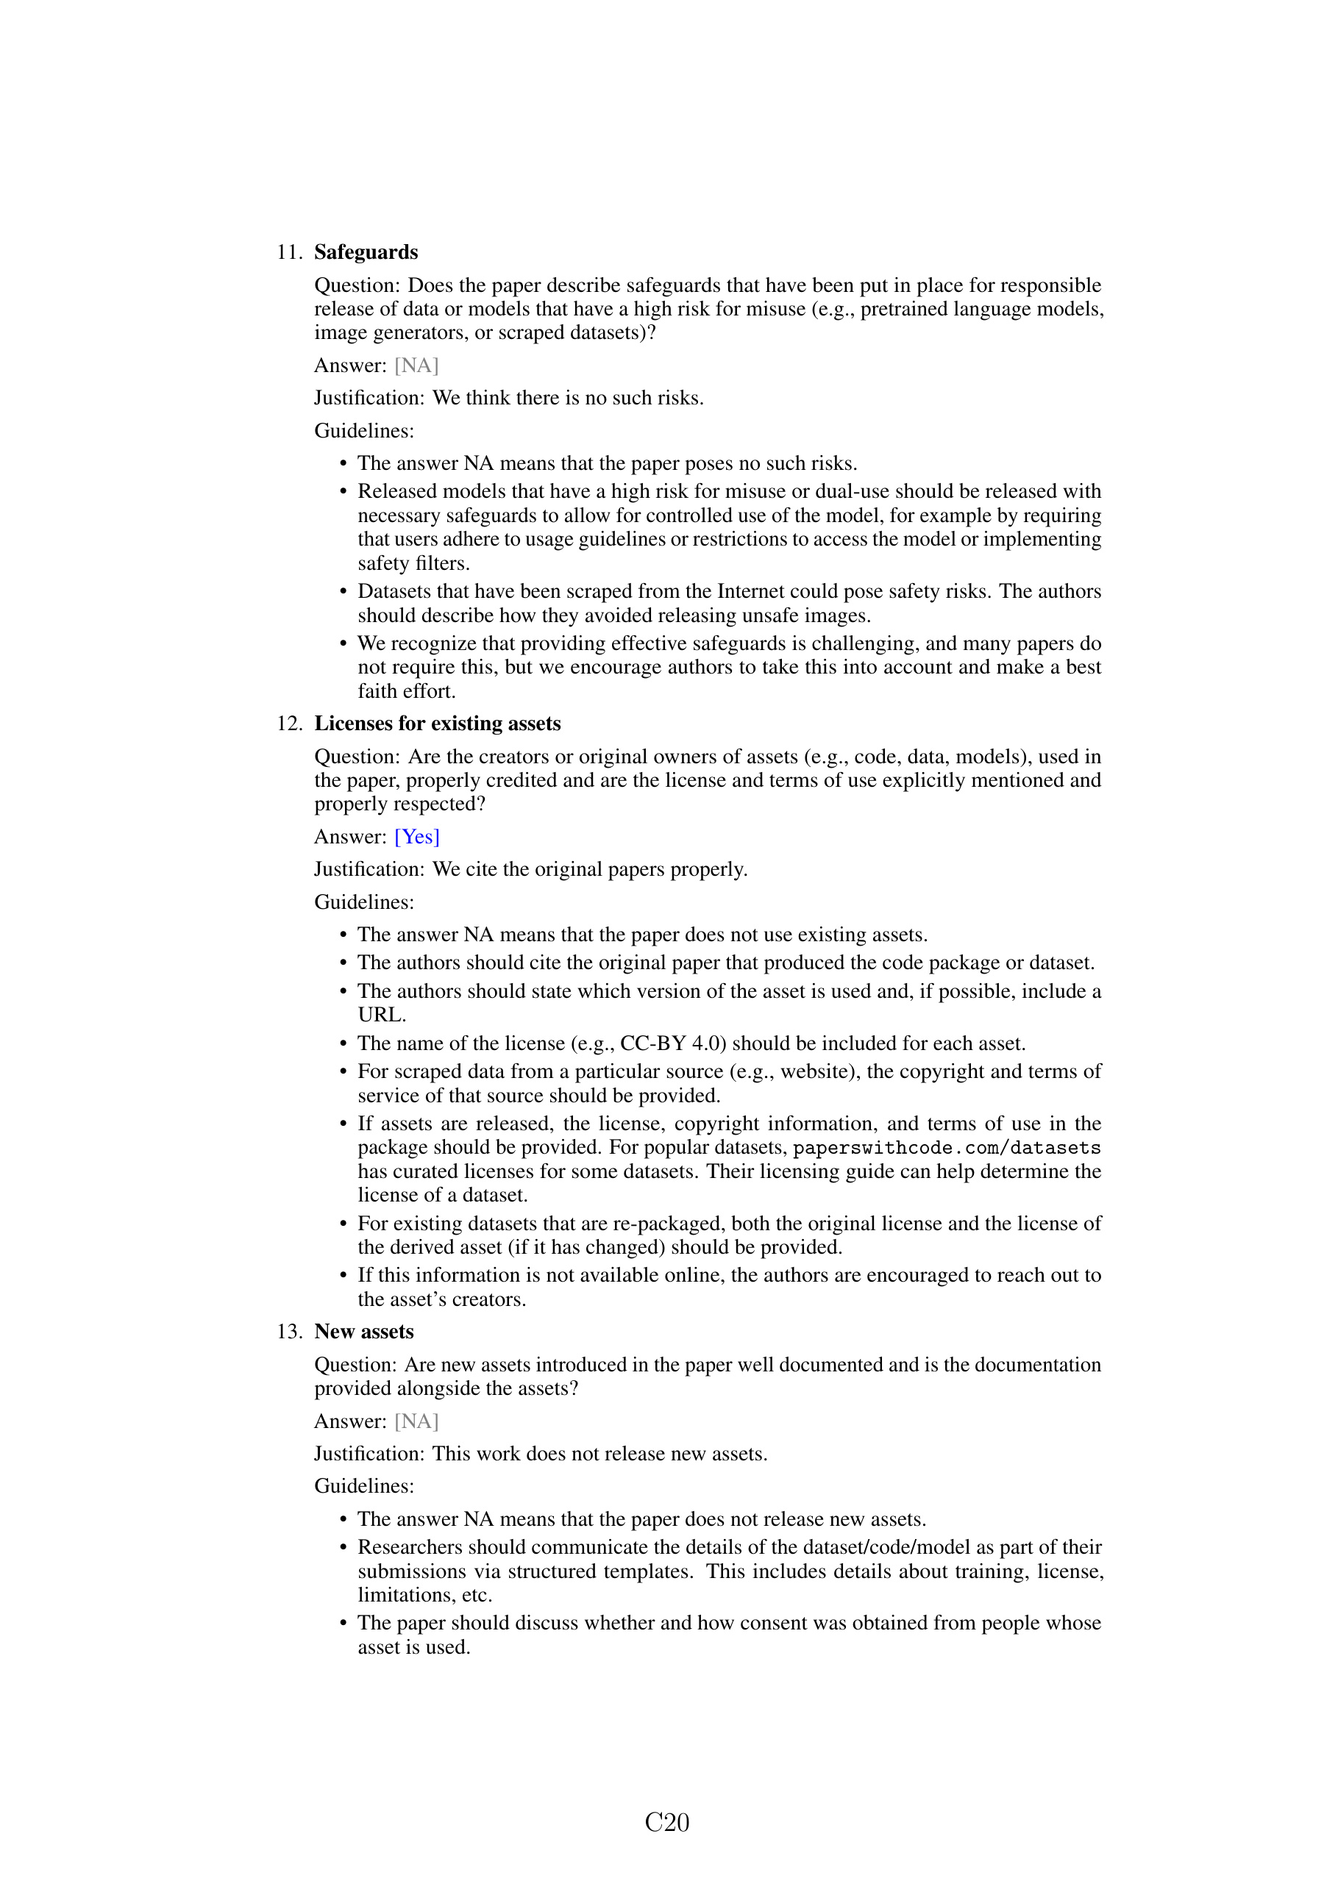
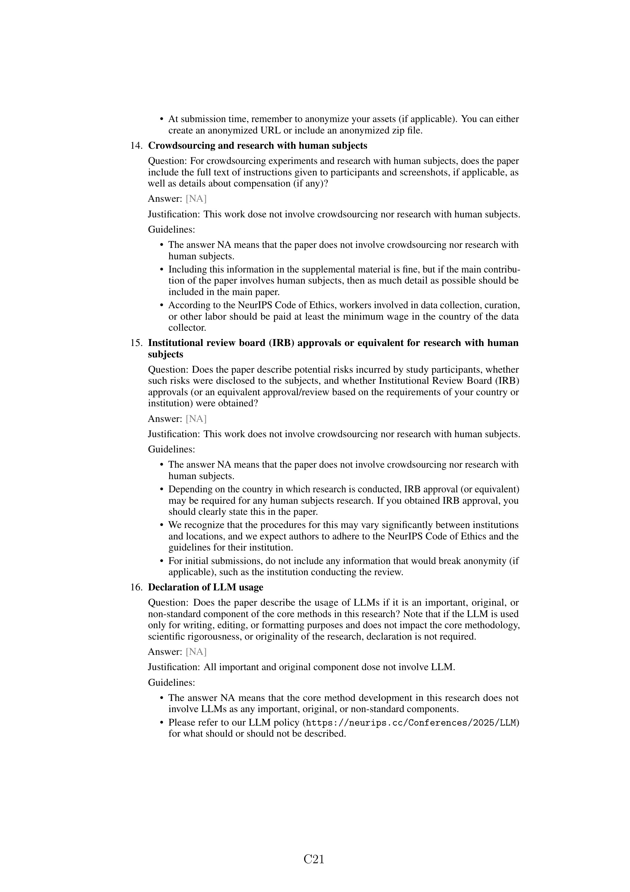
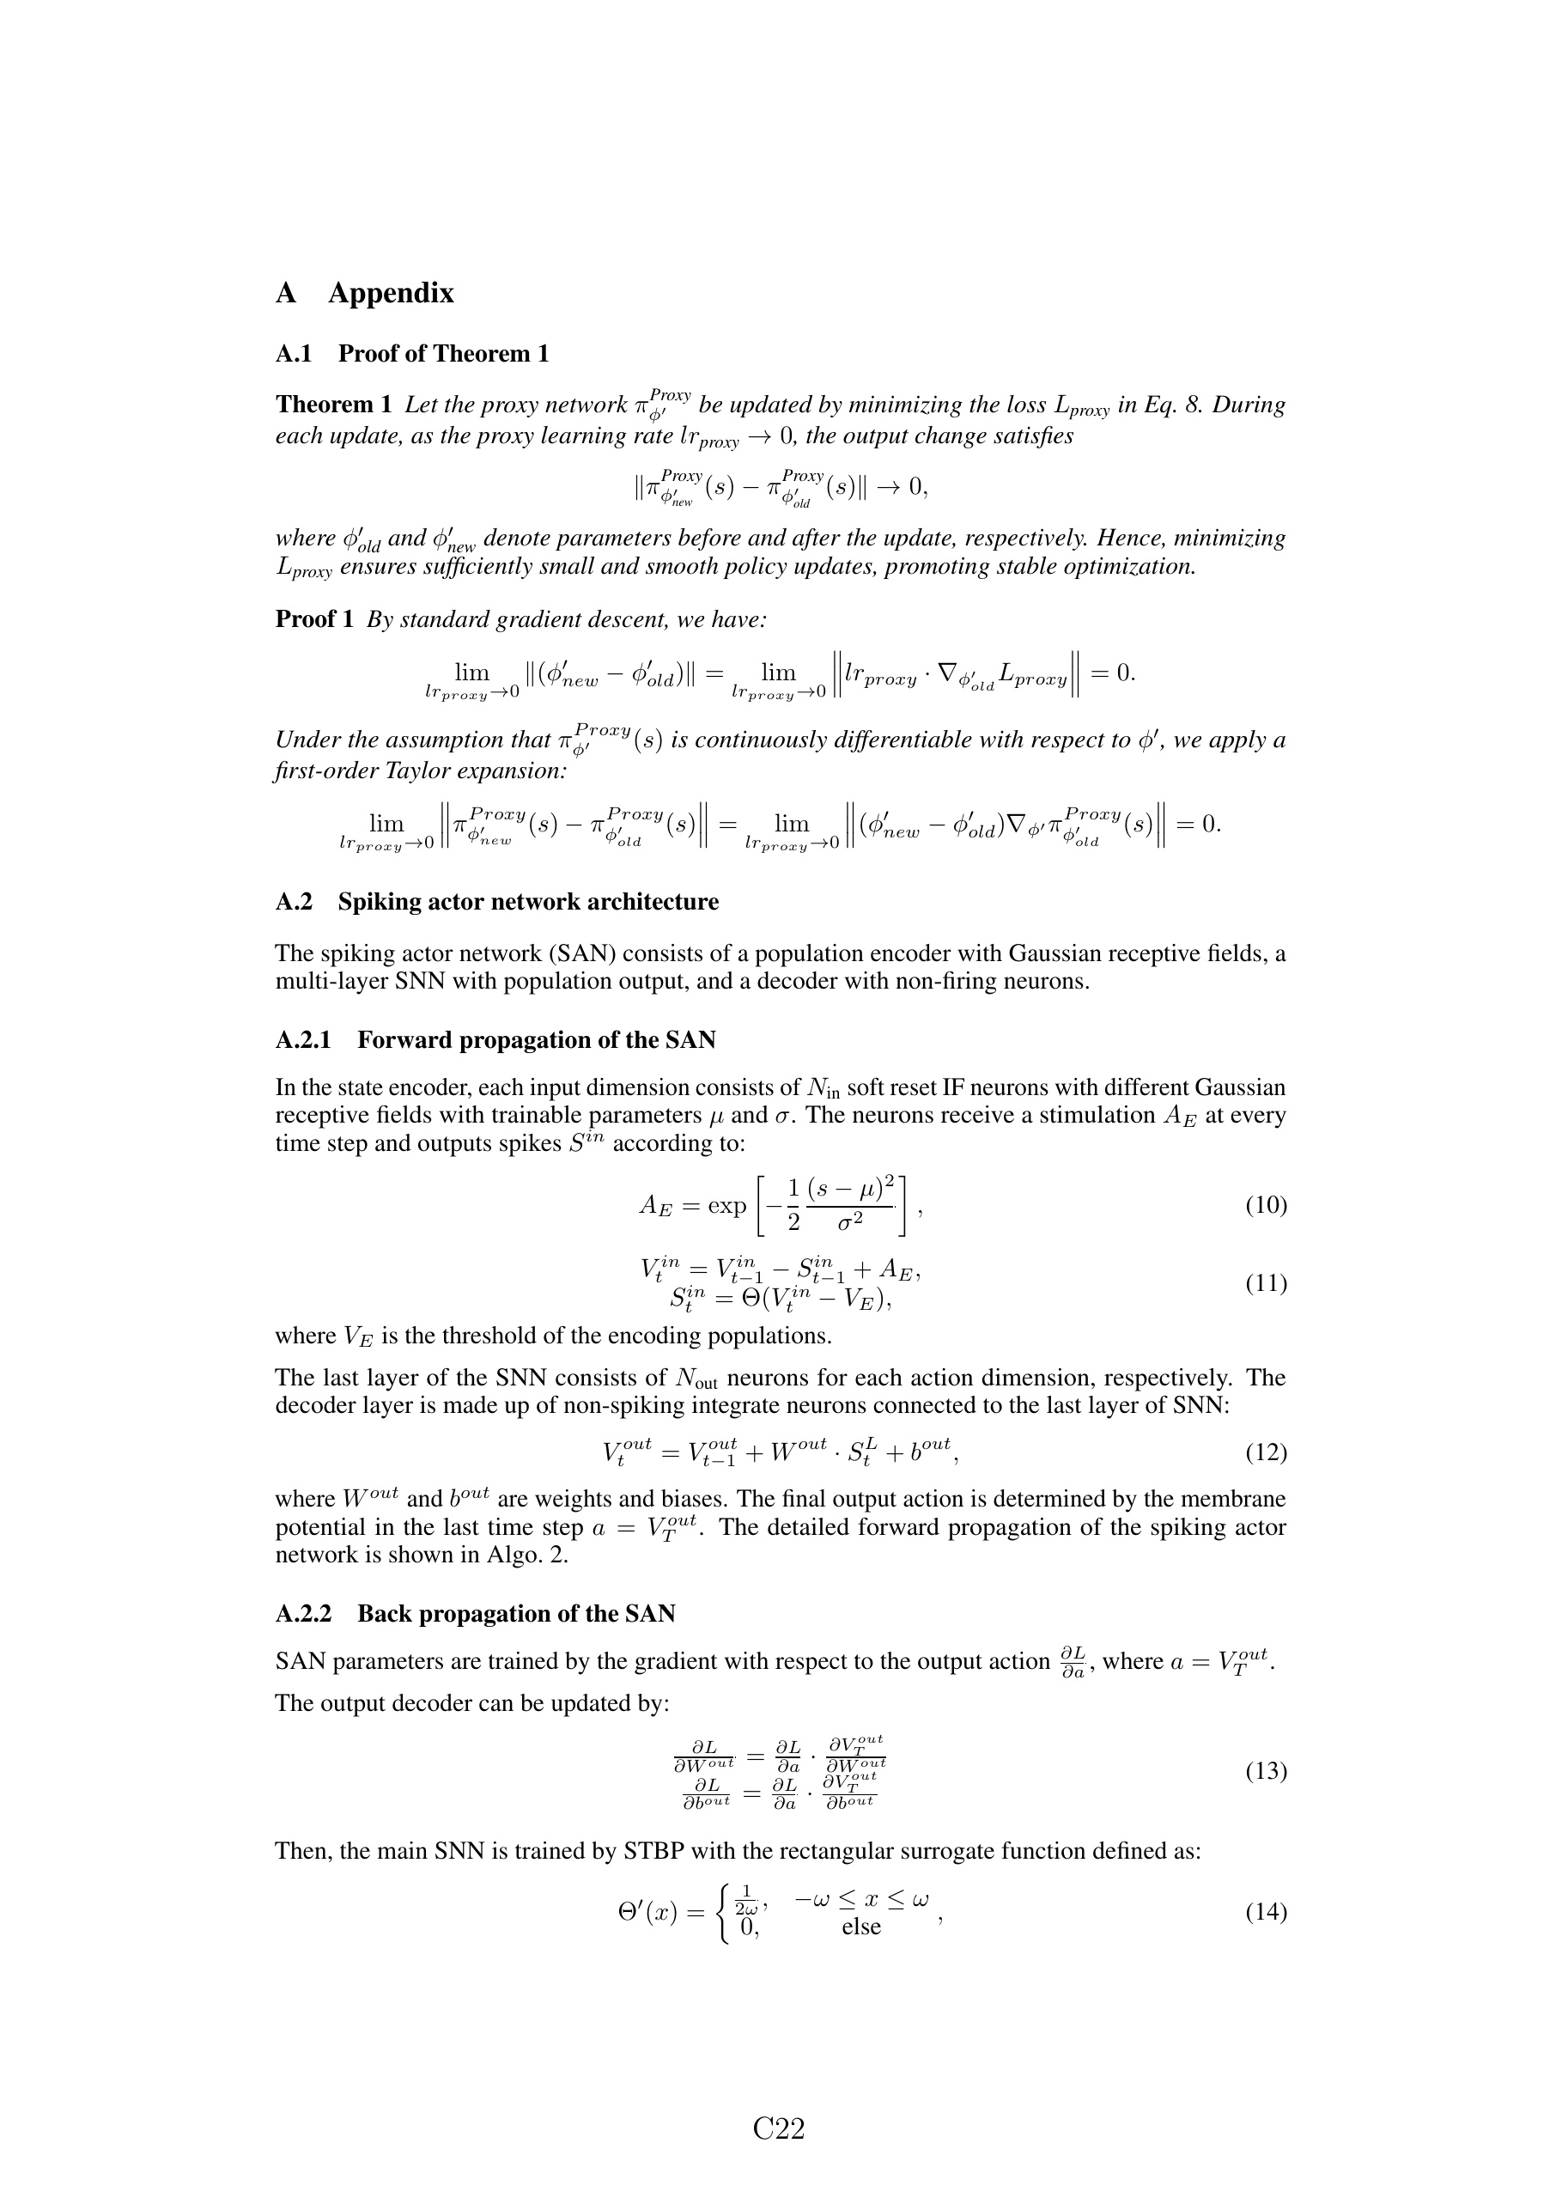
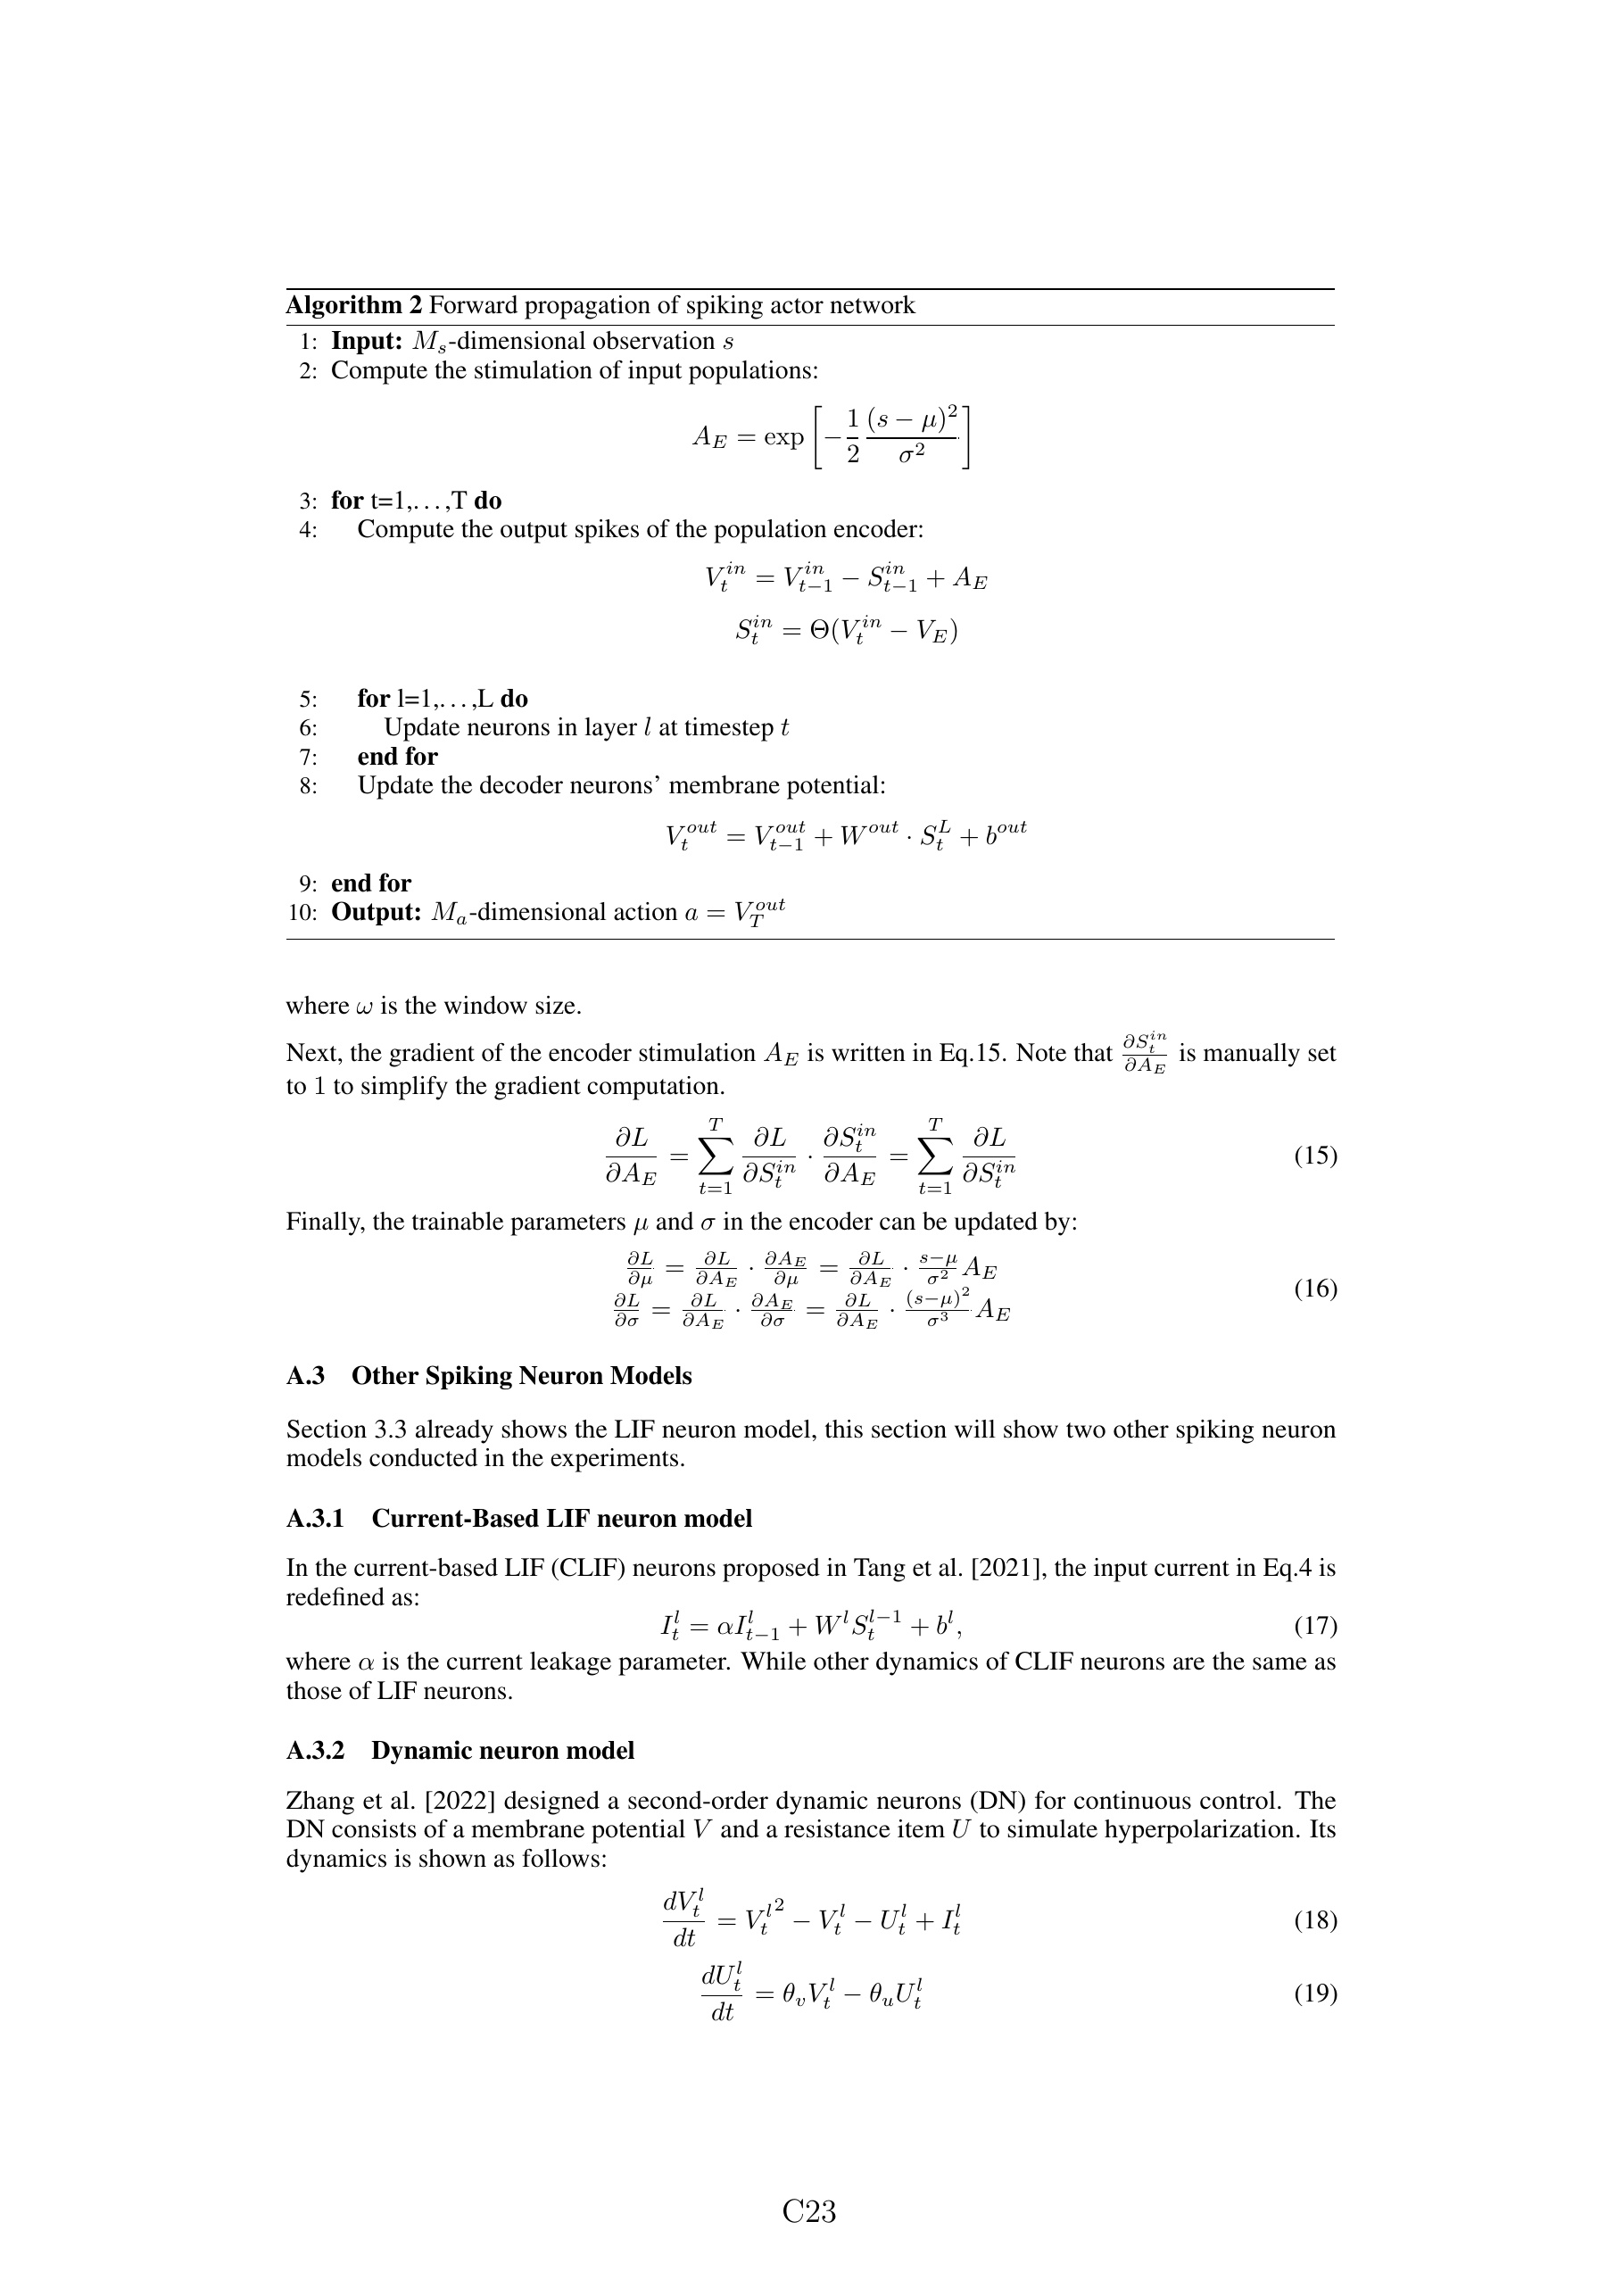
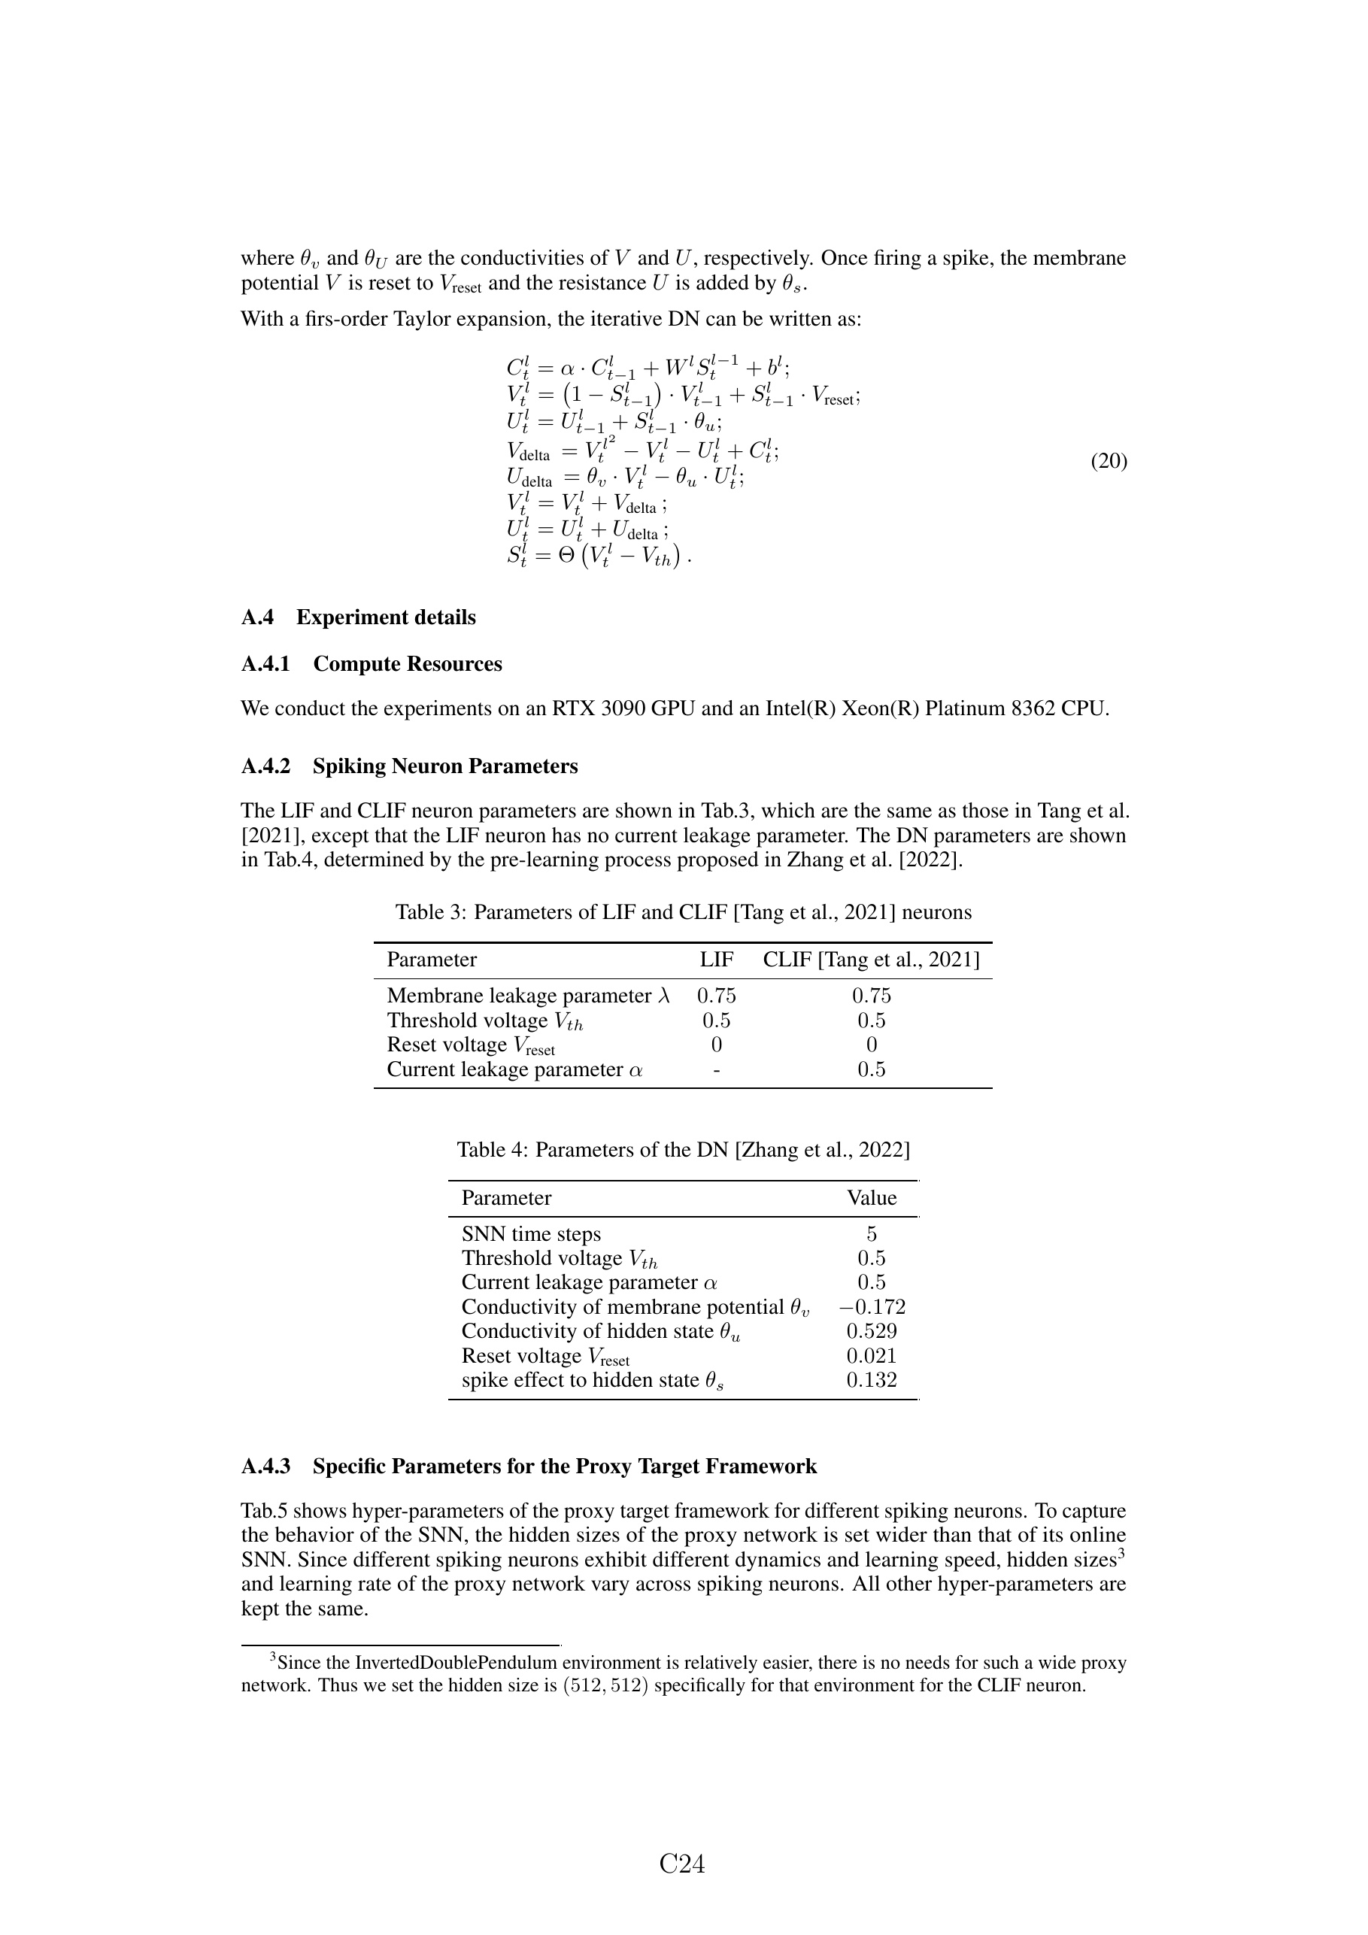
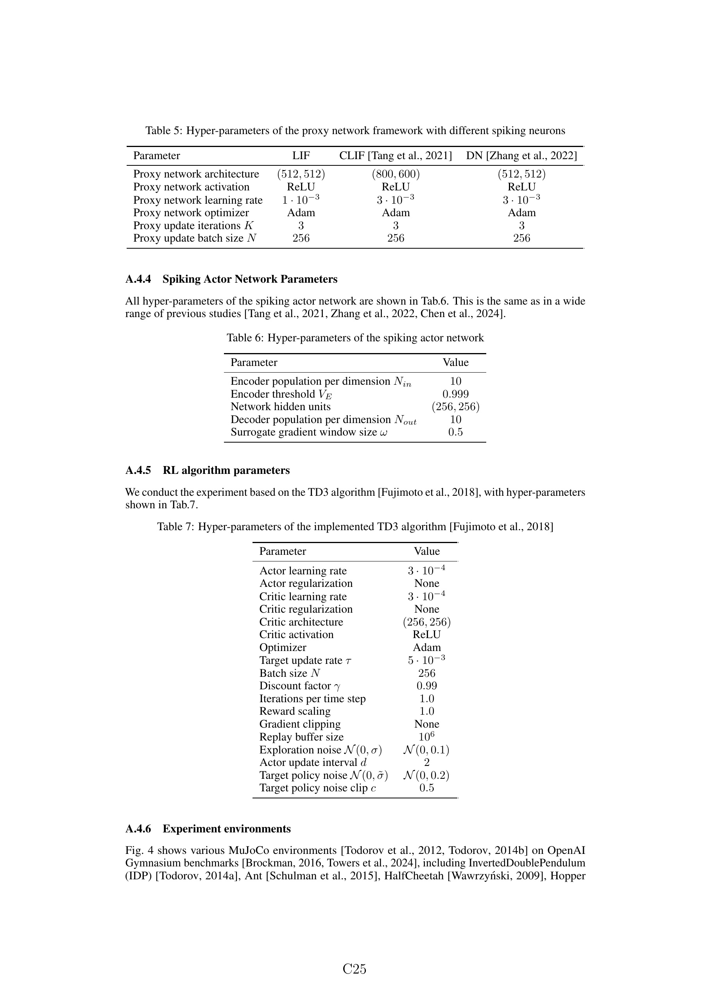
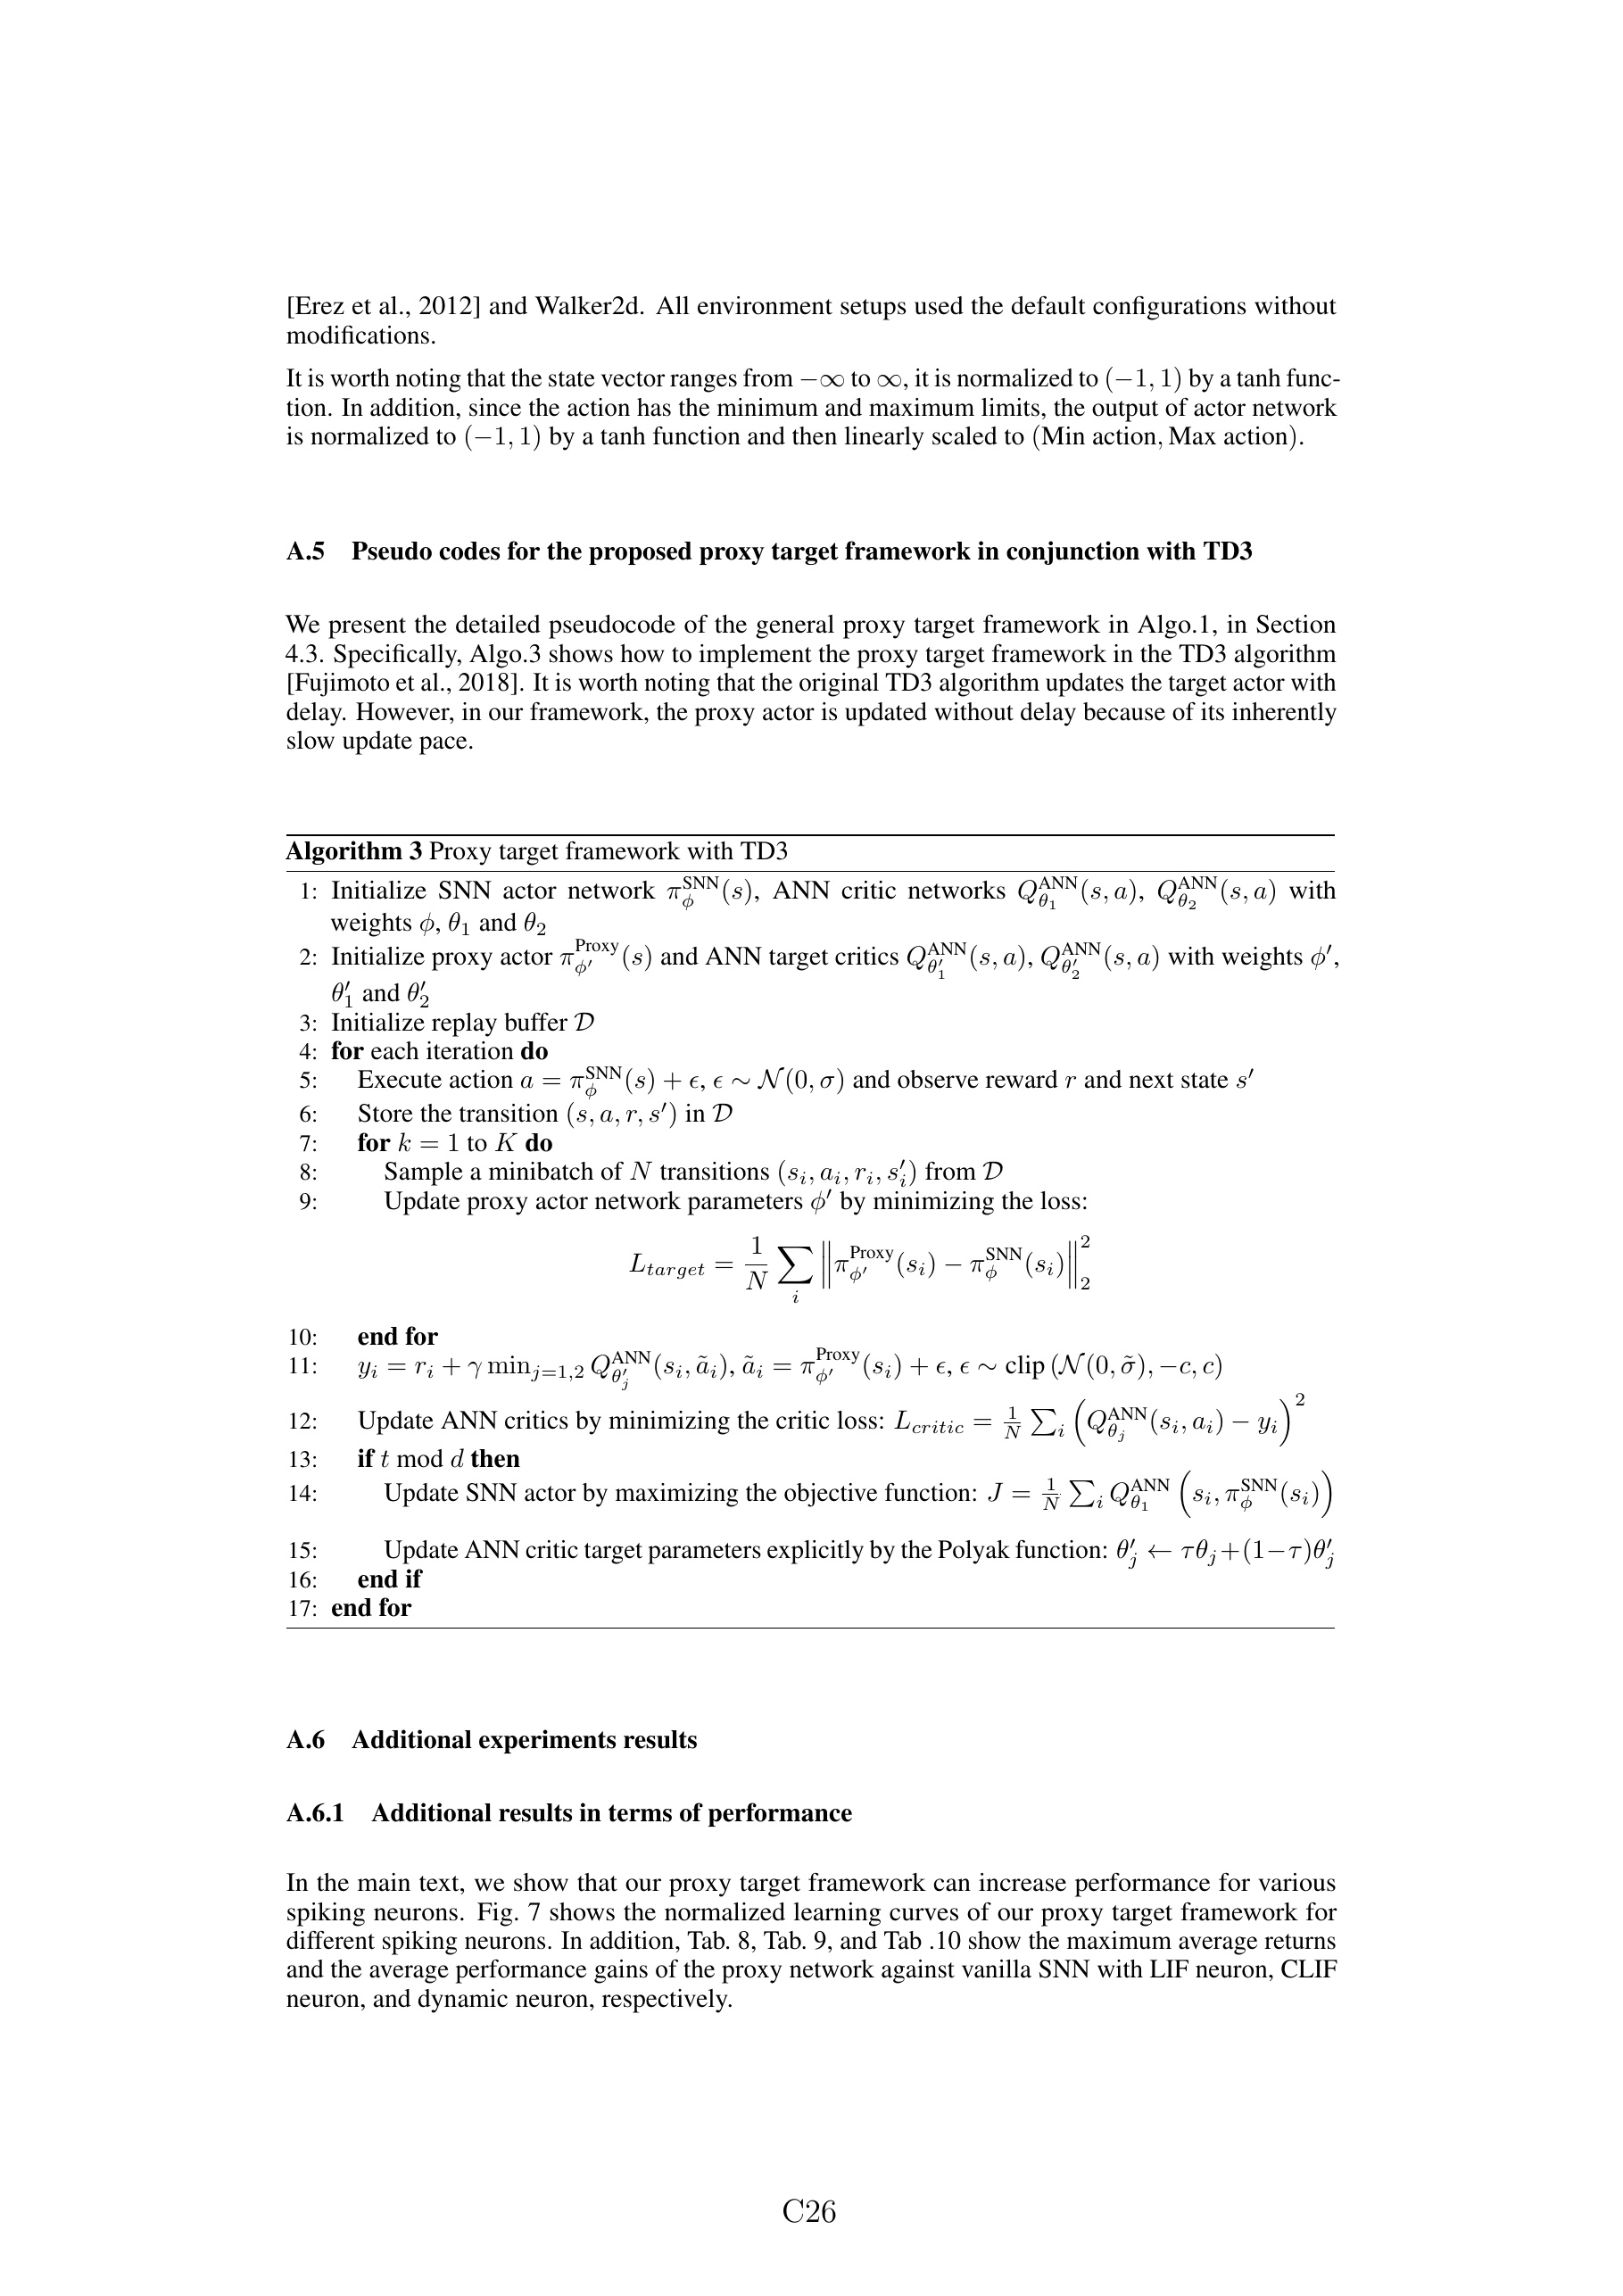
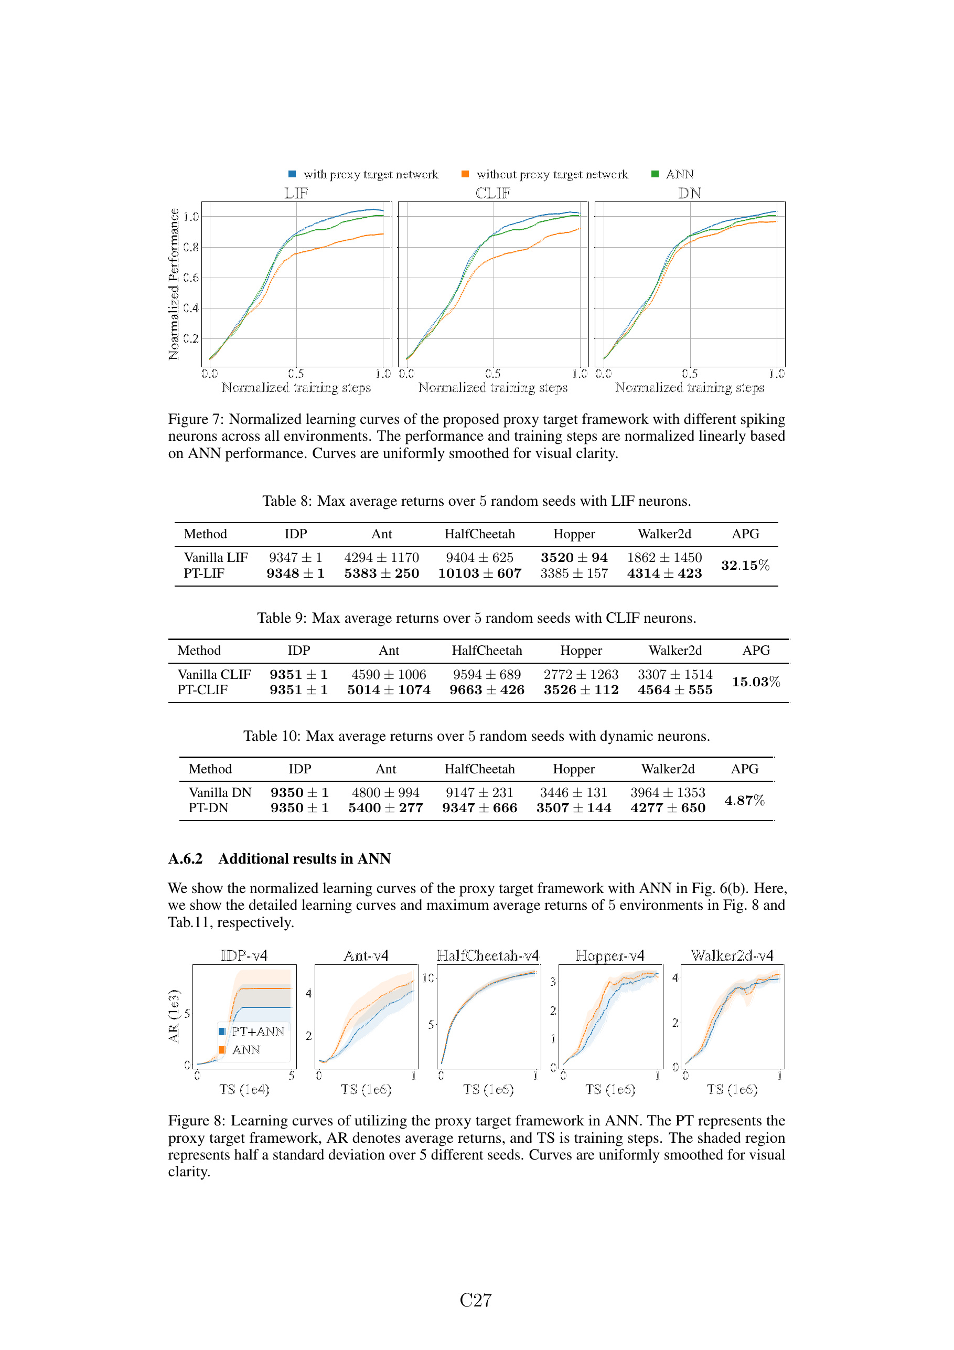
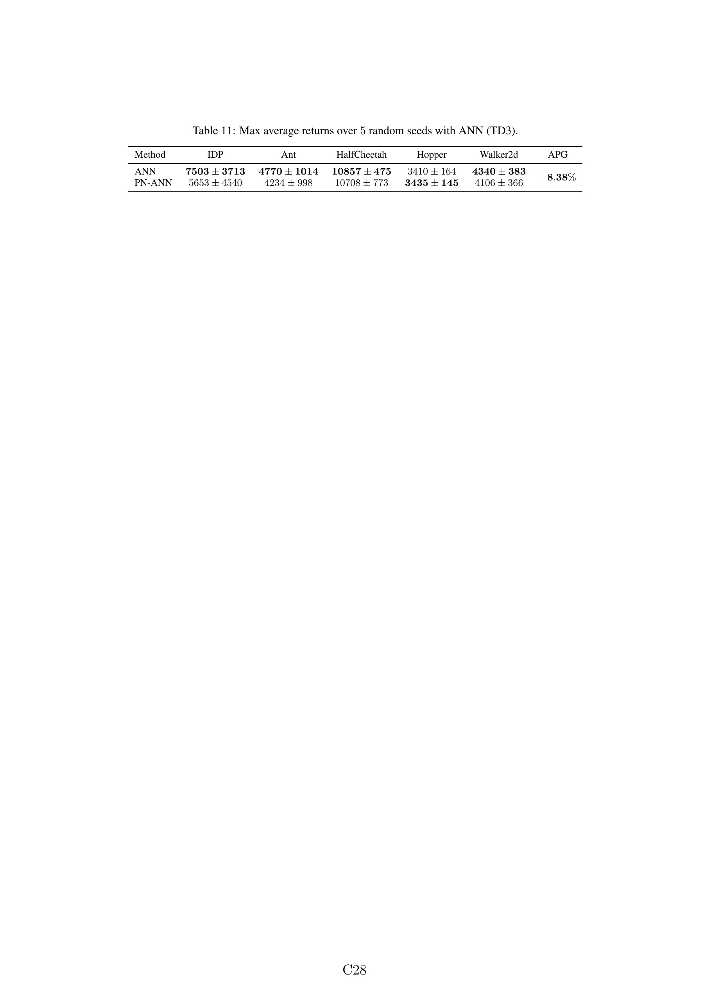

中文译文
代理目标：弥合离散脉冲神经网络与连续控制之间的鸿沟
Xu Zijie，Bu Tong，Hao Zecheng，Ding Jianhao，Yu Zhaofei
摘要
脉冲神经网络（Spiking Neural Networks，SNNs）能够在神经形态硬件上实现低延迟、低能耗的决策，因此非常适合资源受限边缘设备中的强化学习（Reinforcement Learning，RL）任务。然而，多数面向连续控制的强化学习算法都是围绕人工神经网络（Artificial Neural Networks，ANNs）设计的，尤其是目标网络的软更新机制，与脉冲神经元离散且不可微的动力学特性存在冲突。原文指出，这种不匹配会破坏 SNN 训练稳定性并降低性能。
为弥合离散 SNN 与连续控制算法之间的差距，作者提出了一种新的代理目标（Proxy Target）框架。该框架引入具有连续、可微动力学的代理网络，使目标更新可以平滑进行，从而稳定学习过程。由于代理网络只在训练阶段使用，部署时的 SNN 仍保持原有的能效优势，推理阶段没有额外开销。大量连续控制基准实验表明，该框架能够持续提升训练稳定性，并在多种脉冲神经元模型上取得最高约 32% 的性能提升。尤其值得注意的是，据作者所知，这是首个使采用简单漏积分发放（Leaky Integrate-and-Fire，LIF）神经元的 SNN 在连续控制任务中超过 ANN 对照模型的方法。该工作强调了为 SNN 专门设计强化学习算法的重要性，并为兼具高性能和低功耗的神经形态智能体提供了新的研究路径。
1 引言
强化学习与人工神经网络结合后，已经成为现代人工智能的重要组成部分，并在游戏、自动驾驶和大语言模型训练等领域取得了显著成功。其中，连续控制问题因与机器人控制和具身智能应用高度相关而受到广泛关注。然而，基于ANN 的强化学习算法计算成本和功耗较高，这限制了它们在无人机、可穿戴设备和物联网传感器等边缘设备上的部署。
受生物神经系统启发，SNN 通过稀疏、事件驱动的计算方式，在神经形态

硬件上能够实现极低延迟和能耗。这些特性使其非常适合资源受限场景下的强化学习应用。已有研究尝试将 SNN 融入连续控制算法，通常采用一种混合框架：脉冲 actor 网络（Spiking Actor Network，SAN）与 ANN critic 共同训练，并通过时空反向传播（Spatio-Temporal Backpropagation，STBP）更新。在合适的超参数下，这类方法能够在部分任务中接近甚至超过 ANN 的性能。
但是，许多研究只是把 SNN 嵌入既有的 ANN 中心化强化学习框架，并没有根据 SNN 动力学重新设计算法。ANN 与 SNN 的计算特性有根本差异，因此，为连续可微激活函数设计的强化学习算法是否适用于离散、事件驱动网络仍然并不清楚。
核心问题来自目标网络软更新机制。该机制广泛用于离策略强化学习算法，通过缓慢更新目标网络来稳定训练。它依赖连续、平滑的输出变化，而 SNN 的二值脉冲输出不可微且离散，会破坏这一前提。结果可能出现突然的输出跳变，使优化目标不稳定，并引发震荡更新。这种不稳定性不仅增加模型对随机种子初始化的敏感性，也会妨碍收敛，降低真实部署中的可靠性。
针对离散脉冲与连续控制更新之间的不匹配，作者提出了面向 SNN 强化学习的代理目标框架。其核心不是使用 SNN 目标 actor，而是引入一个可微的代理actor 网络，用来模仿在线脉冲 actor 的行为。代理目标网络的输出能够平滑、连续地变化，因此可以稳定学习过程并提升性能。同时，代理目标网络仅作为训练辅助模块使用，真实应用推理阶段仍然保留 SNN 的低延迟和低能耗优势。
原文的主要贡献可概括为以下四点。第一，指出离散 SNN 输出与离策略强化学习中目标网络软更新机制之间存在关键不匹配，并说明这种冲突如何导致训练不稳定和性能下降。第二，提出代理目标框架，用连续、可微代理网络替代脉冲目标网络，从而实现平滑目标更新与稳定优化。第三，引入一种隐式的基于梯度的更新规则，使代理网络与在线 SNN 对齐，缓解目标输出差距并给出更精确的优化目标。第四，在多种神经元模型和连续控制基准上进行实验，证明该方法能够持续提高训练稳定性，并使简单 LIF 神经元 SNN 在连续控制中超过 ANN对照模型。

2 相关工作
2.1 基于 SNN 的强化学习规则
突触可塑性方法受到生物突触可塑性的启发，将 SNN 与奖励调制的脉冲时间依赖可塑性（R-STDP）结合。这类方法具有较好的生物合理性和能效优势，但在复杂任务上的性能有限。
随着基于 ANN 的深度强化学习和 ANN–SNN 转换算法发展，一些研究先训练深度 Q 网络，再将其转换为 SNN。转换方法能够在推理阶段降低能耗，但需要预训练 ANN，因而训练流程并不完全脉冲化。
为避免 ANN 预训练，也有研究使用 STBP 直接训练 SNN 处理强化学习任务，或采用带资格迹的 e-prop 方法通过策略梯度学习策略。这些方法在离散动作空间中能获得有竞争力的结果，但难以直接扩展到连续控制任务。
2.2 脉冲 actor 网络的混合框架
在动作空间连续的控制问题中，混合框架被广泛探索。早期工作提出在Actor–Critic 框架下用 SNN actor 与 ANN critic 共同训练，后续研究又证明群体编码能够提升脉冲 actor 网络性能。之后，研究者进一步引入动态神经元、层内连接、生物合理拓扑和动态阈值等机制来增强这类框架。
这些混合方法虽然报告了与 ANN 对照相当甚至更好的性能，但仍存在两个关键局限。其一，它们往往依赖更复杂的神经元模型，例如电流型 LIF 或二阶动态神经元，这会增加计算成本和训练难度。其二，强化学习算法本身并未针对SNN 的特殊动力学进行修改，因而可能导致不稳定和次优收敛。相比之下，代理目标框架直接面向 SNN 离散、事件驱动的性质设计，即便使用简单 LIF 神经元，也能取得更好的稳定性和性能。
3 预备知识
为避免歧义，原文用“训练步”表示强化学习中的时间步，用“仿真步”表示 SNN 内部仿真时间步。

3.1 强化学习
强化学习研究智能体与环境交互的过程。智能体观察当前状态 s，执行动作a，获得奖励 r，环境随后转移到下一状态 s′ 。智能体的目标是学习参数为 ϕ 的策略 πϕ ，使期望回报最大化。在连续控制中，动作空间通常是连续向量，例如关节力矩。多数连续控制算法采用确定性策略的 Actor–Critic 框架，其中 actor 输出动作 a = πϕ (s)，critic Qθ 用参数 θ 评价该动作。actor 通过确定性策略梯度更新：
h i
∇ϕ J(ϕ) = E ∇a Qθ (s, a)|a=π(s) ∇ϕ πϕ (s) . critic 则利用贝尔曼方程和时序差分学习更新：
Qθ (s, a) ← y, y = r + γQθ′ (s′ , a′ ), a′ = πϕ′ (s′ ),其中 γ 为折扣因子，πϕ′ 和 Qθ′ 为目标网络。
3.2 目标网络软更新
目标网络与在线网络结构相同，但更新速度更慢，用于提供更稳定的学习目标。其参数通过带平滑系数 τ 的 Polyak 函数更新：
ϕ′ ← τ ϕ + (1 − τ )ϕ′ , θ′ ← τ θ + (1 − τ )θ′ .在离策略连续控制算法中，软更新非常关键。actor 与 critic 通过自举方式联合优化，二者相互依赖，可能产生震荡更新；目标网络通过缓慢变化的目标缓解这一问题，从而稳定训练并避免发散。
3.3 脉冲神经网络
在 SNN 中，每个神经元将突触前脉冲积分到膜电位中，当膜电位超过阈值时发放脉冲。LIF 神经元是最常用的模型之一，其动力学可写为：
Itl = W l Stl−1 + bl , l
Htl = λVt−1 + Itl ,

Stl = Θ(Htl − Vth ), Vtl = (1 − Stl )Htl + Stl Vreset .其中 I 为输入电流，H 为累积膜电位，S 为二值输出脉冲，V 为发放过程后的膜电位，W 和 b 分别为权重和偏置，Vth 、Vreset 和 λ 分别表示阈值电压、重置电压和膜电位泄漏参数。下标 t 表示仿真步，上标 l 表示网络层，Θ(·) 是 Heaviside 函数。
脉冲 actor 网络由三部分组成：采用高斯感受野的群体编码器、多层 SNN，以及利用未发放神经元膜电位作为连续输出的解码器。SAN 通过带代理梯度的STBP 训练。原文把具体前向和反向传播公式放在附录中。
4 方法
本节提出代理目标框架，用于解决脉冲神经元离散动力学与强化学习目标网络连续软更新之间的不兼容问题。原文先分析离散目标输出造成的不稳定性，并引入具有连续动力学的代理目标网络；随后提出通过梯度优化将代理网络与在线 SNN 对齐的隐式模仿机制；最后给出总体训练流程。
4.1 用代理网络处理离散目标
在标准 Actor–Critic 框架中，目标网络使用 Polyak 函数更新。这一机制隐含假设：较小的参数更新会带来平滑的输出变化。该假设对使用连续激活函数的ANN 成立，却不适用于 SNN，因为 SNN 的发放函数是二值且不可微的。原文将训练好的在线网络固定，然后用相同结构和神经元模型构造目标网络，并按照τ = 0.005 的常用设置更新目标参数。结果显示，ANN 目标网络的输出平滑演化，而 SNN 目标网络会产生频繁的不连续跳变。尽管二者最终都能收敛到在线网络附近，SNN 目标网络中的离散跳变会把不稳定性传递给 critic 的优化目标，使学习动态震荡且不可靠。
为恢复目标输出的平滑性，作者引入代理目标网络，用 ANN 的连续激活函数替代 SNN 目标 actor 中离散的脉冲神经元。代理网络在更新过程中能够产生渐进的输出变化，有效消除 SNN 目标中出现的离散跳变。这一设计使软更新机制重新变得稳定，避免目标输出突变，从而提高整个 Actor–Critic 学习过程的稳定性。

4.2 用隐式更新处理目标输出差距
虽然代理网络能够实现平滑更新，但如果直接用 ReLU 等连续激活替换脉冲神经元，代理网络与在线 SNN 之间会出现输出差距。该差异会使代理目标无法准确复现在线 SNN 的输出，进而扭曲 critic 的学习目标并降低策略性能。
由于显式复制在线 SNN 权重不能消除这种近似误差，作者提出隐式代理更新方法。不同于直接对参数做加权平均的显式软更新，该方法在输出空间中计算更新，逐渐缩小在线 SNN 与代理目标之间的差距。设代理 actor πϕProxy
′ 的参数为 ϕ′ ，在线脉冲 actor πϕSNN 的参数为 ϕ。对每个输入状态 s，代理输出隐式地朝向 SNN actor 输出更新：
πϕProxy
′ (s) ← (1 − τ ′ )πϕProxy
′ (s) + τ ′ πϕSNN (s),其中 τ ′ 是类似于软更新系数 τ 的平滑系数。由于难以直接按上式更新对应参数，作者转而采用梯度优化达到近似效果，即最小化代理损失：
1 X Proxy
N
Lproxy = πϕ′ (si ) − πϕSNN (si ) .
N i=1 2其中 N 为批大小，si 为从强化学习经验回放池中采样得到的状态。该代理更新机制可视为一种隐式模仿学习：在保持平滑输出转换的同时，使代理网络对齐SNN actor。
原文定理 1 表明，当代理网络通过最小化 Lproxy 更新，且代理学习率 lrproxy →
0 时，每次更新引起的输出变化满足
πϕProxy
′
new
(s) − πϕProxy
′ (s) → 0.
old因此，最小化代理损失能够保证策略更新足够小且平滑，有助于稳定优化。由于多层前馈代理网络具有通用逼近能力，它可以通过最小化上述损失渐近匹配SNN actor 的输出。实验中，代理网络与在线 SNN 的均方输出差距在训练中保持较低，而普通 SNN 目标网络偶尔会偏离在线 SNN，这说明代理方法能够有效缓解目标输出差距，并为强化学习训练提供更精确、更稳定的优化目标。

4.3 总体训练框架
代理目标框架以在线 SNN actor、ANN critic、代理 actor 和 ANN 目标 critic为核心。代理 actor 使用连续激活，替代原本不连续的 SNN 目标 actor。它不通过显式复制参数更新，而是通过最小化代理损失来模仿在线 SNN actor。每次更新时，代理 actor 优化 K 次，以便可靠逼近离散 SNN 输出并补偿表示难度。与此同时，critic 与目标 critic 都是传统 ANN，因此目标 critic 仍然可以通过 Polyak函数显式复制权重。
整体训练流程如下。首先初始化 SNN actor、ANN critic、代理 actor、ANN目标 critic 和经验回放池。每次迭代中，智能体按 SNN actor 执行动作并存储转移样本；若执行代理目标更新，则从回放池采样小批量状态，通过最小化代理损失更新代理 actor；若执行 ANN 目标更新，则用 Polyak 函数更新目标 critic；随后使用代理 actor 和目标 critic 计算目标值，更新 ANN critic；最后根据 critic 给出的目标，更新 SNN actor 以最大化动作价值。
代理 actor 一方面产生平滑的输出转换，另一方面又紧密跟踪 SNN actor 的行为。该框架缓解了传统 SNN–RL 框架中由离散且不精确的目标造成的不稳定性，使 Actor–Critic 训练过程更加稳定。需要强调的是，代理网络和 critic 网络只在训练阶段使用，部署阶段会被丢弃，因此不会增加推理阶段计算开销，仍能保留 SNN 的能效优势。
5 实验
5.1 实验设置
作者在 MuJoCo 仿真器和 OpenAI Gymnasium 基准套件中评估代理目标框
、Ant-v4、HalfCheetah-v4、Hopper-架，任务包括 InvertedDoublePendulum-v4（IDP）v4 和 Walker2d-v4。所有环境均采用默认设置，不做额外修改。实验覆盖多种脉冲
。神经元模型，包括 LIF 神经元、电流型 LIF 神经元（CLIF）和动态神经元（DN）LIF 与 CLIF 的参数沿用已有研究，DN 参数按对应文献初始化。
实验将所提算法与 TD3 结合。为公平比较，所有脉冲 actor 网络共享相同的网络结构、编码和解码方案；除非另有说明，所有 SNN 的仿真步数均为 5。原文报告的数据均为五个随机种子的复现实验结果。

5.2 不同脉冲神经元上的结果
实验结果显示，在不同脉冲神经元下，代理目标框架都能提升性能。学习曲线表明，与普通 Actor–Critic 框架相比，代理目标框架在 LIF、CLIF 和 DN 上都能带来更快收敛和更高最终回报，说明该方法对不同神经元类型和环境具有较好的普适性。
在稳定性方面，代理目标框架显著降低了训练后不同神经元模型的性能方差。这一点对真实部署尤其重要，因为真实场景中重复训练代价很高，模型行为的一致性和可靠性是关键需求。
5.3 超过已有先进方法
：
为量化相对提升，原文定义平均性能增益（Average Performance Gain，APG）
!
1 X performance(env)
AP G = −1 × 100%.
|envs| env∈envs baseline(env)其中 |envs| 为环境总数，performance(env) 与 baseline(env) 分别表示算法和基线在对应环境中的性能。原文将代理目标框架与 ANN 强化学习、ANN–SNN 转换方法以及 pop-SAN、MDC-SAN、ILC-SAN 等 SNN 强化学习方法比较。结果表明，加入代理网络后，简单 LIF 神经元 SNN 超过了所有基线，包括采用复杂神经元动力学或连接结构的方法，并取得高于标准 ANN 的平均回报。尽管不同任务中的性能变化并不完全一致，跨环境和跨神经元的平均收益仍说明了代理目标框架的通用价值。
表1 五个随机种子下不同脉冲神经元的最大平均回报及相对 ANN 基线的 APG方法 IDP-v4 Ant-v4 HalfCheetah-v4 Hopper-v4 Walker2d-v4 APG ANN (TD3) 7503 ± 3713 4770 ± 1014 10857 ± 475 3410 ± 164 4340 ± 383 0.00% ANN-SNN 3859 ± 4440 3550 ± 963 8703 ± 658 3098 ± 281 4235 ± 354 −21.11% Vanilla LIF 9347 ± 1 4294 ± 1170 9404 ± 625 3520 ± 94 1862 ± 1450 −10.54% pop-SAN 9351 ± 1 4590 ± 1006 9594 ± 689 2772 ± 1263 3307 ± 1514 −6.66% MDC-SAN 9350 ± 1 4800 ± 994 9147 ± 231 3446 ± 131 3964 ± 1353 0.37% ILC-SAN 9352 ± 1 5584 ± 272 9222 ± 615 3403 ± 148 4200 ± 717 4.64% PT-CLIF 9351 ± 1 5014 ± 1074 9663 ± 426 3526 ± 112 4564 ± 555 5.46% PT-DN 9350 ± 1 5400 ± 277 9347 ± 666 3507 ± 144 4277 ± 650 5.06% PT-LIF 9348 ± 1 5383 ± 250 10103 ± 607 3385 ± 157 4314 ± 423 5.84%

5.4 简单神经元表现最好
一个有意思的现象是，在代理目标框架下，最简单的 LIF 神经元取得了最高的整体性能。这与以往复杂神经元模型通常表现更好的经验不同。作者认为，当SNN 已经能够超过 ANN 对照模型后，主要性能瓶颈会从神经元模型转移到强化学习算法本身。因此，引入更复杂的脉冲动力学未必带来收益，反而可能增加训练难度并降低性能。
5.5 面向 SNN 的设计
原文还将代理目标框架用于 ANN，并比较 ANN 有无代理网络时的归一化性能。结果显示，该框架并不能提升 ANN 性能。这说明观察到的收益并不是因为代理框架本身构成了更强的通用强化学习算法，而是因为它专门解决了 SNN中离散目标和软更新机制冲突的问题。这验证了该框架“面向 SNN”的设计意图。
5.6 能效
最后，作者评估了不同模型的推理能耗。比较对象包括传统 ANN 版 TD3、使用普通 LIF 神经元的基线脉冲 actor 网络，以及所提出的 PT-LIF 模型。能耗估计沿用已有方法：现代 NPU 上一次乘加操作（MAC）消耗 3.97 pJ，一次突触操作（SOP）消耗 77 fJ。
表2 使用 LIF 神经元的脉冲 actor 网络在不同任务中的单次推理能耗，单位为 nJ方法 IDP-v4 Ant-v4 HalfCheetah-v4 Hopper-v4 Walker2d-v4 平均ANN (TD3) 72.33 295.60 283.41 274.26 283.41 281.78（71014.4 MACs）Vanilla LIF 8.14 11.78 15.13 7.21 18.82 12.21（158.6 × 103 SOPs）PT-LIF 9.01 12.18 13.46 6.86 13.93 11.09（144.0 × 103 SOPs）
结果显示，ANN (TD3) 模型能耗显著更高，而两个脉冲模型能耗大幅降低。其中，PT-LIF 在保持更好稳定性和性能的同时，取得最低平均能耗。并且 PT-LIF的平均发放率约为 32%，略低于普通 LIF 模型的 33%，进一步提升了能效。这些结果表明，所提方法在能源受限平台上具有较强部署吸引力。

6 结论
该工作识别出 Actor–Critic 框架中 SNN 离散动力学与目标网络软更新连续性要求之间的关键不匹配。为解决该问题，作者提出代理目标框架，使目标更新更加平滑并加快收敛。实验结果表明，代理网络能够稳定训练并提升性能，使简单 LIF 神经元在连续控制中超过 ANN 性能。
与以往把 SNN 直接改装进 ANN 中心化强化学习框架的研究不同，该工作打开了设计 SNN 友好型强化学习算法的方向：算法应针对 SNN 的特有动力学进行调整。未来可以进一步引入更多 SNN 特定机制，以提升真实资源受限强化学习应用中的性能和能效。
该工作仍存在局限。尽管代理目标框架适用于 SNN 强化学习，但目前仍停留在仿真层面。后续工作可以将其部署到边缘设备上，进一步实现真实世界中的决策。
致谢
原文说明，该研究得到国家自然科学基金、北京市科技计划、北京新星计划以及多媒体信息处理全国重点实验室的资助。

